‘대학 축제 통합 플랫폼’ 결과 보고서
실무중심산학협력프로젝트1(캡스톤디자인-SW) 3분반
팀 명 | 단짠 (DANZZAN)
이 름 | 강하늘, 박주희, 박지우, 조하은

목차
1. 서론 4
1.1. 프로젝트 주제 및 선정 배경 4
1.2. 대학 축제 운영 환경의 문제점 4
1.3. 프로젝트 필요성 4
2. 프로젝트 개요 및 개발 목적 5
2.1. 서비스 개요 5
2.2. 프로젝트 목표 5
2.3. 서비스 대상 및 범위 6
3. 문제 정의 및 요구사항 분석 6
3.1. 사용자 관점의 문제 6
3.2. 운영진 관점의 문제 7
3.3. 현장 티켓 운영 관점의 문제 7
3.4. 기능 및 비기능 요구사항 7
4. 기존 서비스 및 유사 사례 분석 8
4.1. 기존 대학 축제 운영 방식 분석 8
4.2. 타 대학 및 외부 티켓팅 서비스 분석 9
4.3. 기존 방식의 한계 9
4.4. DANZZAN의 차별성 9
5. 시스템 설계 10
5.1. 전체 서비스 구조 10
5.2. 사용자 및 관리자 플로우 11
5.3. 화면 설계 13
5.4. 데이터베이스 설계 13
5.5. 시스템 아키텍처 14
5.6. API 및 DTO 설계 15
5.7. 인증 및 권한 설계 16
5.8. 티켓팅 대기열 설계 16
5.9. 파일 저장 및 이미지 관리 설계 17
6. 개발 환경 및 협업 방식 17
6.1. 기술 스택 17
6.2. 인프라 및 배포 환경 18
6.3. 모니터링 및 테스트 환경 18
6.4. 협업 도구 및 개발 프로세스 19
7. 주요 기능 구현 20
7.1. 사용자 서비스 기능 20
7.2. 티켓팅 및 내 티켓 기능 21
7.3. 관리자 콘텐츠 관리 기능 22
7.4. 관리자 티켓 조회 및 팔찌 배부 기능 23
8. 핵심 기술 구현: 대규모 티켓팅 시스템 24
8.1. Redis 기반 대기열 구현 24
8.2. Lua 스크립트를 활용한 원자성 보장 25
8.3. 중복 예매 방지 및 정합성 확보 26
8.4. Kafka 및 Outbox 패턴 적용 27
9. 구현 결과 및 운영 검증 28
9.1. 최종 구현 결과 28
9.2. 실제 축제 운영 결과 29
9.3. 사용자 이용 데이터 분석 29
9.4. 부하테스트 및 성능 검증 30
9.5. 정합성 검증 31
9.6. 사용자 및 운영진 피드백 32
10. 기대 효과 32
11. 한계점 및 개선 방향 34
11.1. 프로젝트 및 운영 환경의 한계 34
11.2. 기능 고도화 방향 35
11.3. 성능 및 안정성 개선 방향 36
11.4. 교내 행사 플랫폼으로의 확장 방향 36
12. 결론 37
12.1. 프로젝트 수행 결과 요약 37
12.2. 주요 성과 37
12.3. 프로젝트 의의 37

서론

프로젝트 주제 및 선정 배경
대학 축제는 공연, 주점, 체험 부스, 푸드트럭, 이벤트, 공지사항, 티켓팅 등 다양한 요소가 짧은 기간 동안 집중적으로 운영되는 행사이다. 학생들은 축제 기간 동안 공연 일정, 부스 위치, 공지사항, 티켓팅 정보와 같은 정보를 빠르게 확인해야 하며 운영진은 많은 사용자가 동시에 몰리는 상황에서도 정보를 안정적으로 제공하고 현장 운영을 관리해야 한다.
그러나 기존 대학 축제 운영 방식에서는 정보 제공, 티켓 예매, 현장 확인 절차가 각각 다른 채널과 방식으로 운영되는 경우가 많다. 공지는 SNS나 커뮤니티에 게시되고, 티켓팅은 외부 폼이나 별도 티켓팅 서비스를 통해 진행되며, 현장에서는 다시 QR 확인, 학생증 확인, 명단 확인, 팔찌 배부와 같은 절차가 분리되어 수행된다. 이처럼 축제 참여 과정이 여러 단계와 채널로 나뉘면 사용자는 필요한 정보를 찾기 위해 여러 서비스를 이동해야 하고 운영진은 동일한 정보를 반복 관리해야 한다.
본 프로젝트는 이러한 문제를 해결하기 위해 대학 축제 통합 플랫폼 DANZZAN을 개발하였다. DANZZAN은 축제 정보 제공, 티켓팅, 내 티켓 확인, 현장 배부 처리, 관리자 운영 관리를 하나의 서비스 안에서 연결하여 사용자와 운영진 모두에게 효율적인 축제 경험을 제공하는 것을 목표로 한다.

대학 축제 운영 환경의 문제점
대학 축제 운영 환경의 가장 큰 특징은 짧은 기간 동안 정보 수요와 사용자 접속이 집중된다는 점이다. 축제 전에는 라인업, 공연 일정, 티켓팅 일정에 대한 관심이 높아지고 축제 당일에는 부스 위치, 공지사항, 티켓 확인, 팔찌 배부와 같은 현장 중심의 정보 수요가 증가한다. 특히 티켓팅 시작 시각에는 많은 사용자가 동시에 접속하기 때문에 안정적인 대기열 처리와 예매 정합성이 중요하다.
기존 방식에서는 축제 정보가 여러 채널에 흩어져 있어 사용자가 필요한 정보를 한 번에 확인하기 어렵다. 또한 운영진은 공지, 부스 정보, 티켓 예매 현황, 팔찌 배부 상태를 각각 다른 도구나 문서로 관리해야 하므로 업무가 복잡해진다. 현장에서는 티켓 보유 여부와 본인 확인, 팔찌 배부 여부를 빠르게 처리해야 하지만 절차가 분리되어 있으면 대기 시간이 길어지고 기록 누락이나 중복 확인 문제가 발생할 수 있다.
따라서 대학 축제 서비스는 단순히 공지사항이나 행사 정보를 게시하는 수준을 넘어 축제 정보 탐색, 티켓팅, 내 티켓 확인, 현장 배부, 관리자 운영 관리가 하나의 흐름 안에서 연결되는 구조가 필요하다.

프로젝트 필요성
DANZZAN 프로젝트는 사용자 편의성, 운영 효율성, 티켓팅 안정성 측면에서 필요하다. 먼저 사용자 측면에서는 축제에 필요한 정보를 하나의 서비스에서 확인할 수 있어야 한다. 홈, 타임테이블, 부스맵, 공지사항, 티켓팅, 내 티켓 기능이 통합되면 사용자는 여러 채널을 오가지 않고 축제 참여에 필요한 정보를 빠르게 확인할 수 있다.
운영진 측면에서는 축제 콘텐츠와 현장 운영 정보를 한곳에서 관리할 수 있는 관리자 기능이 필요하다. 공지사항, 광고 배너, 지도 및 부스 정보, 티켓 조회, 팔찌 배부 처리를 하나의 관리자 페이지에서 수행하면 반복 업무를 줄이고 현장 대응 속도를 높일 수 있다.
티켓팅 측면에서는 대규모 동시 접속 상황에서도 중복 예매와 재고 초과 발급이 발생하지 않도록 해야 한다. 이를 위해 본 프로젝트는 대기열 기반 티켓팅 구조를 적용하여 사용자 진입 순서, 예매 가능 상태, 티켓 재고를 안정적으로 관리하고자 하였다. 나아가 DANZZAN은 축제에 한정된 일회성 서비스가 아니라 향후 체육대회, 학과 행사, 동아리 박람회 등 다양한 교내 행사로 확장 가능한 플랫폼 기반을 마련한다는 점에서 의의를 가진다.

프로젝트 개요 및 개발 목적

서비스 개요
DANZZAN은 대학 축제 기간 동안 필요한 정보를 통합 제공하고 티켓팅과 현장 운영 관리까지 지원하는 웹앱 기반 축제 통합 플랫폼이다. 기존 축제 운영에서는 공지, 일정, 지도, 티켓팅, 현장 확인 절차가 여러 채널로 분리되는 경우가 많았지만 DANZZAN은 이를 하나의 서비스 흐름으로 연결하는 것을 목표로 한다.
서비스는 사용자 서비스, 티켓팅 서비스, 관리자 서비스로 구성된다. 사용자 서비스는 축제 참여자가 행사 정보를 확인하는 영역이고 티켓팅 서비스는 로그인한 사용자가 대기열을 거쳐 예매하고 내 티켓을 확인하는 영역이다. 관리자 서비스는 운영진이 축제 콘텐츠와 현장 티켓 배부 상태를 관리하는 영역이다.
이를 통해 DANZZAN은 사용자의 축제 참여 과정과 운영진의 관리 과정을 하나의 플랫폼 안에서 연결한다.

프로젝트 목표
본 프로젝트의 첫 번째 목표는 축제 정보를 통합 제공하는 것이다. 사용자는 축제 일정, 부스 위치, 공지사항 등 축제 참여에 필요한 정보를 한곳에서 확인할 수 있다.
두 번째 목표는 대기열 기반 티켓팅 서비스를 제공하는 것이다. 사용자는 서비스 내에서 티켓팅에 참여하고 예매 결과를 내 티켓 화면에서 확인할 수 있으며 대기열 기반 구조를 통해 순차적인 예매 흐름을 경험할 수 있다.
세 번째 목표는 실제 축제 운영을 지원하는 관리자 기능을 제공하는 것이다. 운영진은 축제 콘텐츠와 티켓 현황을 관리자 페이지에서 관리하여 반복 업무를 줄이고 현장 운영 효율을 높일 수 있다.
네 번째 목표는 실제 배포와 향후 확장을 고려한 플랫폼을 구축하는 것이다. DANZZAN은 단국대학교 축제를 중심으로 개발되었지만 회원 기반 구조와 관리자 기능을 바탕으로 다른 교내 행사에도 적용할 수 있는 확장성을 지향한다.

서비스 대상 및 범위
DANZZAN의 서비스 대상은 일반 사용자, 티켓팅 사용자, 관리자이다. 일반 사용자는 축제 정보를 확인하는 학생이며, 티켓팅 사용자는 로그인 및 인증 후 예매에 참여하는 학생이다. 관리자는 축제 콘텐츠와 티켓 배부 상태를 관리하는 운영진이다.
서비스 제공 범위는 다음과 같다.
구분 | 제공 기능
사용자 서비스 | 홈, 타임테이블, 부스맵, 공지사항
티켓팅 서비스 | 이벤트 조회, 대기열 진입, 예매 진행, 내 티켓 확인
관리자 서비스 | 공지 및 광고 관리, 지도 및 부스 관리, 티켓 조회, 팔찌 배부 처리
운영 지원 | 이미지 업로드, 관리자 권한 관리, 서비스 모니터링
다만 본 프로젝트는 모든 교내 행사에 즉시 적용 가능한 범용 행사 플랫폼을 완성하는 것보다는 단국대학교 축제 운영 환경에 필요한 기능을 우선적으로 구현하는 데 초점을 두었다. 결제 기능이나 외부 상용 티켓팅 서비스 수준의 모든 기능은 범위에 포함하지 않았으며 축제 정보 제공, 선착순 티켓팅, 현장 확인 및 배부 관리에 집중하였다.

문제 정의 및 요구사항 분석
본 장에서는 DANZZAN이 해결하고자 한 문제를 사용자, 운영진, 현장 티켓 운영 관점으로 구분하여 분석하고 이를 기능 및 비기능 요구사항으로 연결한다.

사용자 관점의 문제
사용자는 축제 기간 동안 공연 일정, 부스 위치, 공지사항, 티켓팅 정보 등 다양한 정보를 빠르게 확인해야 한다. 그러나 기존 방식에서는 이러한 정보가 SNS, 커뮤니티, 외부 링크, 이미지 게시물 등에 분산되어 있어 원하는 정보를 찾기 어렵다. 예를 들어 공지사항은 SNS에서 확인하고 티켓팅은 외부 링크에서 진행하며 공연 일정이나 부스 위치는 별도 이미지 게시물을 찾아야 하는 경우 사용자 경험이 분절된다.
또한 축제 기간 중에는 우천, 공연 지연, 장소 변경, 팔찌 배부 방식 변경과 같은 변동 사항이 발생할 수 있다. 이때 모든 채널에 동일한 정보가 동시에 반영되지 않으면 사용자는 어떤 정보가 최신 정보인지 판단하기 어렵다. 이는 정보 탐색 시간을 증가시키고 학생별 주 이용 채널에 따라 정보 접근성 차이를 발생시킬 수 있다.
따라서 사용자 관점에서는 축제 정보를 한곳에서 확인하고 티켓팅 참여와 예매 결과 확인까지 동일한 서비스 흐름 안에서 처리할 수 있는 구조가 필요하다.

운영진 관점의 문제
운영진은 축제 전후로 공지사항, 공연 일정, 부스 정보, 광고 배너, 티켓팅 일정, 현장 배부 상태를 관리해야 한다. 기존 방식처럼 여러 채널과 문서를 병행하면 같은 정보를 반복해서 등록해야 하고 채널별 댓글, DM, 문의에 개별적으로 대응해야 한다. 이 과정에서 운영 부담이 증가할 뿐 아니라 채널마다 안내 내용이 다르게 전달될 가능성도 존재한다.
또한 티켓 예매 현황과 현장 배부 현황이 분리되어 있으면 운영진이 전체 상황을 실시간으로 파악하기 어렵다. 누가 예매를 완료했는지, 누가 실제로 팔찌를 수령했는지, 특정 날짜의 배부가 얼마나 진행되었는지 확인하기 위해 여러 문서나 시스템을 대조해야 한다면 운영 효율이 낮아질 수밖에 없다.
따라서 운영진 관점에서는 축제 콘텐츠와 운영 현황을 한곳에서 관리할 수 있는 관리자 기능이 필요하다. 공지, 광고, 지도, 부스, 티켓 상태, 팔찌 배부 상태를 통합적으로 관리할 수 있어야 운영 업무를 체계화하고 현장 대응 속도를 높일 수 있다.

현장 티켓 운영 관점의 문제
축제 현장에서는 짧은 시간 안에 많은 학생의 티켓 보유 여부와 팔찌 배부 상태를 확인해야 한다. 기존 방식처럼 QR 확인, 학생증 확인, 명단 확인, 팔찌 배부가 단계별로 분리되어 있으면 처리 시간이 길어지고 현장 대기열이 증가할 수 있다. 특히 팔찌 배부처럼 특정 시간대에 사용자가 집중되는 업무에서는 확인 절차가 복잡할수록 운영 병목이 커진다.
또한 티켓 양도, 중복 수령, 배부 기록 누락과 같은 문제를 방지하기 위해서는 정확한 상태 관리가 필요하다. 단순히 티켓 예매 여부만 확인하는 것이 아니라 해당 사용자가 실제로 팔찌를 수령했는지까지 함께 기록되어야 현장 운영의 일관성을 확보할 수 있다.
따라서 현장 티켓 운영 관점에서는 학생 정보 또는 티켓 정보를 기준으로 예매 상태를 빠르게 조회하고 팔찌 배부 여부를 즉시 반영할 수 있는 기능이 필요하다. 이를 통해 현장 처리 과정을 간소화하고 중복 수령이나 기록 누락과 같은 운영 리스크를 줄일 수 있다.

기능 및 비기능 요구사항
앞서 분석한 사용자, 운영진, 현장 티켓 운영 관점의 문제를 바탕으로 DANZZAN의 요구사항을 기능 요구사항과 비기능 요구사항으로 구분하였다. 기능 요구사항은 사용자가 직접 이용하는 축제 정보 조회 및 티켓팅 기능과 운영진이 사용하는 관리자 기능을 중심으로 구성하였으며 비기능 요구사항은 실제 축제 운영 환경에서 안정적으로 동작하기 위해 필요한 성능, 정합성, 보안, 사용성, 운영성, 확장성을 중심으로 정리하였다.

[표 3-1] DANZZAN 기능 요구사항
구분 | 주요 요구사항 | 설명
사용자 기능 | 홈, 타임테이블, 부스맵, 공지사항 | 축제 정보와 현장 안내를 제공
회원 기능 | 회원가입, 로그인, 인증 | 티켓팅 참여와 사용자 식별을 지원
티켓팅 기능 | 이벤트 조회, 대기열 진입, 예매,  내 티켓 확인 | 선착순 티켓팅과 예매 결과 확인을 제공
관리자 콘텐츠 관리 | 공지, 광고, 지도, 부스 관리 | 축제 운영 정보를 등록하고 수정
관리자 티켓 관리 | 티켓 조회, 팔찌 배부 처리 | 현장 운영에 필요한 티켓 상태를 관리

[표 3-2] DANZZAN 비기능 요구사항
구분 | 주요 요구사항 | 설명
성능 | 대규모 동시 접속 대응 | 티켓팅 시작 시 다수의 사용자가 접속해도 안정적으로 처리
정합성 | 중복 예매 및 재고 초과 방지 | 동일 사용자 중복 예매와 티켓 초과 발급을 방지
보안 | 인증 및 권한 관리 | 일반 사용자와 관리자의 접근 권한을 구분
사용성 | 모바일 중심 UI | 축제 현장에서 스마트폰으로 쉽게 사용 가능
운영성 | 관리자 기능 제공 | 운영진이 콘텐츠와 티켓 상태를 쉽게 관리 가능
확장성 | 교내 행사 확장 가능성 | 축제 외 다른 교내 행사에도 적용 가능한 구조를 고려
이러한 요구사항을 바탕으로 DANZZAN은 사용자에게는 편리한 축제 이용 경험을 제공하고, 운영진에게는 효율적인 관리 환경을 제공하며 티켓팅 과정에서는 공정성과 정합성을 보장하는 것을 목표로 설계되었다.

기존 서비스 및 유사 사례 분석

기존 대학 축제 운영 방식 분석
기존 대학 축제 운영 방식은 공지, 티켓팅, 현장 확인 절차가 각각 다른 방식으로 운영되는 경우가 많다. 공지는 SNS나 커뮤니티를 통해 전달되고 티켓팅은 외부 폼이나 티켓팅 서비스를 통해 진행되며 현장 확인은 QR, 명단, 학생증 확인 등을 조합하여 이루어진다.
이 방식은 별도의 시스템을 새로 구축하지 않아도 빠르게 운영할 수 있다는 장점이 있다. 이미 학생들이 자주 사용하는 SNS나 커뮤니티를 활용할 수 있고 외부 폼이나 외부 티켓팅 서비스를 사용하면 초기 구축 비용과 개발 부담을 줄일 수 있다.
그러나 축제 운영 전체 흐름을 기준으로 보면 한계가 분명하다. 사용자는 공지 확인, 티켓 예매, 현장 확인을 위해 여러 채널을 이동해야 하며 운영진은 같은 정보를 여러 곳에 반복 등록하고 채널별 문의에 대응해야 한다. 또한 티켓 예매 결과와 현장 팔찌 배부 상태가 분리되면 운영진이 전체 현황을 실시간으로 파악하기 어렵다.

타 대학 및 외부 티켓팅 서비스 분석
타 대학 축제 서비스는 주로 축제 일정, 공지, 이벤트, 부스 정보 제공에 초점을 둔다. 이러한 서비스는 축제 정보를 안내하는 데 효과적이지만 티켓팅과 현장 배부 관리까지 통합하지 않는 경우에는 운영 흐름이 분리될 수 있다.
외부 티켓팅 서비스는 예매, QR 티켓, 입장 확인 기능을 제공한다는 장점이 있다. 그러나 대학 축제 운영에 필요한 재학생 인증, 팔찌 배부 상태 관리, 부스맵, 공지사항, 관리자 기능과 자연스럽게 연결되기 어렵다. 또한 외부 서비스의 정책이나 인증 방식에 의존하게 되면 학교 축제 운영 정책에 맞게 기능을 조정하는 데 제약이 생길 수 있다. 따라서 대학 축제 환경에서는 정보 제공과 티켓팅, 현장 운영을 함께 고려한 서비스가 필요하다.
[표 4-1] 기존 축제 운영 방식 및 유사 서비스 비교
구분 | 장점 | 한계
기존 대학 축제 운영 방식 | 빠르게 운영 가능 | 정보와 기능이 여러 채널에 분산됨
타 대학 축제 서비스 | 축제 정보 확인에 유리 | 티켓팅·현장 운영 관리가 분리될 수 있음
외부 티켓팅 서비스 | 예매 및 QR 확인 기능 제공 | 학교 축제 특화 기능과 연결이 제한적
QR 기반 현장 확인 | 빠른 티켓 확인 가능 | 본인 확인·팔찌 배부 기록과 분리되면 운영이 복잡함

기존 방식의 한계
기존 방식의 한계는 크게 네 가지로 정리할 수 있다. 첫째, 축제 정보가 여러 채널에 분산되어 사용자가 필요한 정보를 찾는 데 시간이 걸린다. 둘째, 운영진이 여러 채널과 문서를 병행해야 하므로 공지 수정, 문의 대응, 운영 현황 관리가 비효율적이다. 셋째, 티켓 예매와 현장 팔찌 배부 절차가 분리되어 대기 시간과 기록 오류가 발생할 수 있다. 넷째, 한정 수량 티켓을 선착순으로 배부하는 상황에서 동시 접속과 재고 정합성을 안정적으로 관리하기 어렵다.
특히 대학 축제 티켓팅은 일반적인 정보 제공 기능과 달리 특정 시각에 많은 사용자가 동시에 접속하는 특성을 가진다. 따라서 단순 신청 방식이나 외부 서비스만으로는 대학 축제 운영 정책에 맞는 대기열, 1인 1매 보장, 재고 초과 발급 방지, 현장 배부 상태 관리를 일관되게 처리하기 어렵다.

DANZZAN의 차별성
DANZZAN은 기존 방식의 한계를 축제 정보 제공, 티켓팅, 현장 운영 관리의 통합으로 해결하고자 하였다. 사용자는 홈, 타임테이블, 부스맵, 공지사항, 티켓팅, 내 티켓 기능을 하나의 웹 서비스에서 이용할 수 있으며 운영진은 관리자 페이지에서 콘텐츠와 티켓 배부 상태를 관리할 수 있다.
DANZZAN의 차별성은 단순히 여러 기능을 한곳에 배치한 데 있지 않다. 축제 정보 탐색, 티켓 예매, 내 티켓 확인, 현장 팔찌 배부, 관리자 운영 관리가 하나의 흐름으로 연결된다는 점이 핵심이다. 이를 통해 사용자는 외부 채널을 반복적으로 이동하지 않고 축제에 참여할 수 있으며 운영진은 축제 전 콘텐츠 관리와 축제 당일 현장 운영을 하나의 관리 흐름 안에서 처리할 수 있다.
[표 4-2] DANZZAN의 주요 차별화 요소
차별화 요소 | 설명
통합된 사용자 경험 | 공지, 일정, 부스맵, 티켓팅, 내 티켓 확인을 하나의 서비스 흐름으로 제공
관리자 운영 기능 | 공지, 광고, 부스맵, 티켓 상태, 팔찌 배부를 관리자 페이지에서 관리
서비스 내부 티켓 관리 | 외부 티켓팅 서비스에 의존하지 않고 예매 결과와 사용자 티켓 상태를 자체 서비스에서 관리
현장 운영 절차 간소화 | 티켓 조회와 팔찌 배부 처리를 하나의 관리 흐름으로 연결
교내 행사 확장성 | 축제 외 체육대회, 동아리 박람회 등 다른 교내 행사로 확장 가능
특히 외부 티켓팅 서비스나 별도 신청 폼에 의존하지 않고 서비스 내부에서 예매 결과와 사용자 티켓 상태를 관리한다는 점에서 의미가 있다. 예매 결과가 내 티켓 화면과 관리자 티켓 조회, 팔찌 배부 상태 관리로 이어지기 때문에 온라인 티켓팅 결과를 현장 운영 절차와 일관되게 연결할 수 있다.
결과적으로 DANZZAN은 단순한 축제 안내 서비스가 아니라, 축제 정보 탐색, 티켓 예매, 내 티켓 확인, 현장 발급 처리, 관리자 운영 관리를 하나의 흐름으로 연결하는 대학 축제 통합 플랫폼이라는 점에서 기존 방식과 차별화된다.

시스템 설계

전체 서비스 구조
DANZZAN은 대학 축제 정보를 통합적으로 제공하고 티켓팅과 현장 운영 관리까지 지원하는 웹앱 기반 서비스로 설계하였다. 전체 서비스는 사용자 서비스, 티켓팅 서비스, 관리자 서비스로 구분된다. 사용자 서비스는 축제 참여자가 홈, 타임테이블, 부스맵, 공지사항을 통해 축제 정보를 확인하는 영역이며, 티켓팅 서비스는 로그인 및 인증을 완료한 사용자가 대기열을 거쳐 티켓을 예매하고 내 티켓을 확인하는 영역이다. 관리자 서비스는 운영진이 공지, 광고, 지도, 부스 정보, 티켓 현황, 팔찌 배부 상태를 관리하는 영역이다.
이러한 구조는 축제 정보 탐색, 예매, 현장 확인, 운영 관리를 하나의 흐름으로 연결하기 위한 것이다. 사용자는 여러 외부 채널을 이동하지 않고 축제 참여에 필요한 기능을 이용할 수 있으며 운영진은 관리자 페이지를 통해 축제 운영 정보를 통합적으로 관리할 수 있다.
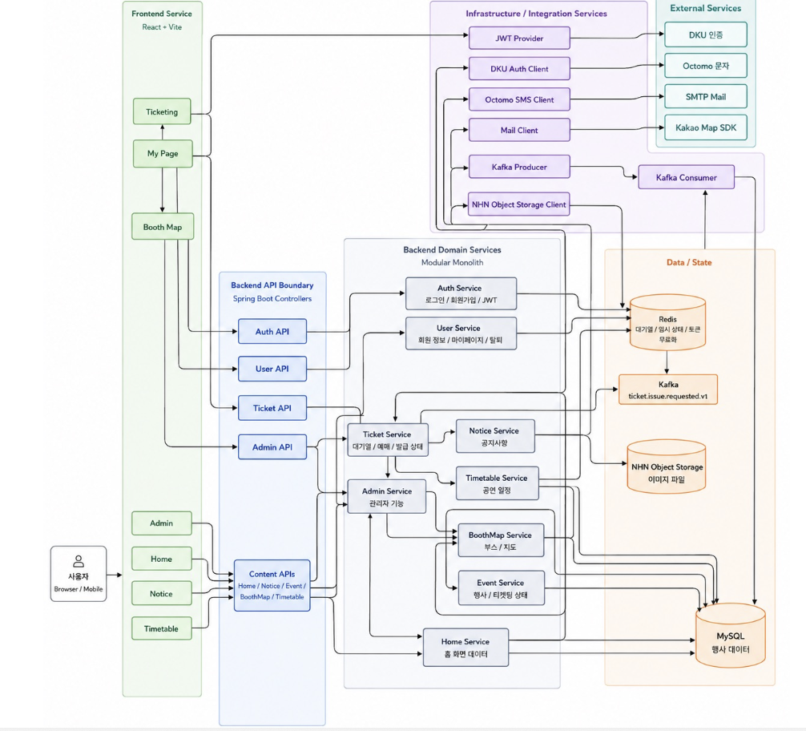
[그림 5-1] DANZZAN 서비스 아키텍처

사용자 및 관리자 플로우
사용자 플로우는 일반 사용자 플로우와 티켓팅 사용자 플로우로 나누어 설계하였다. 일반 사용자는 서비스에 접속한 뒤 홈 화면에서 축제의 주요 정보를 확인하고 하단 내비게이션을 통해 타임테이블, 부스맵, 공지사항으로 이동한다. 이 흐름은 축제 현장에서 사용자가 필요한 정보를 빠르게 찾을 수 있도록 단순한 화면 이동 구조를 중심으로 구성하였다.
티켓팅 사용자는 로그인 및 인증을 완료한 뒤 티켓팅 이벤트를 선택하고 대기열에 진입한다. 이후 자신의 대기 상태를 확인하다가 예매 가능 상태가 되면 티켓을 예매하고 예매 완료 후 내 티켓 화면에서 티켓 상태를 확인한다. 이 과정에서 사용자의 상태는 대기 중, 예매 가능, 예매 진행, 예매 완료와 같이 단계적으로 관리된다.
관리자 플로우는 운영진이 관리자 페이지에 로그인한 뒤 공지, 광고, 지도, 부스, 티켓 정보를 관리하는 흐름으로 설계하였다. 관리자는 축제 전에는 콘텐츠를 등록하고 수정하며 축제 중에는 티켓 조회와 팔찌 배부 처리를 수행한다. 이를 통해 축제 운영 전후의 관리 업무와 현장 업무를 하나의 관리자 서비스에서 처리할 수 있도록 하였다.
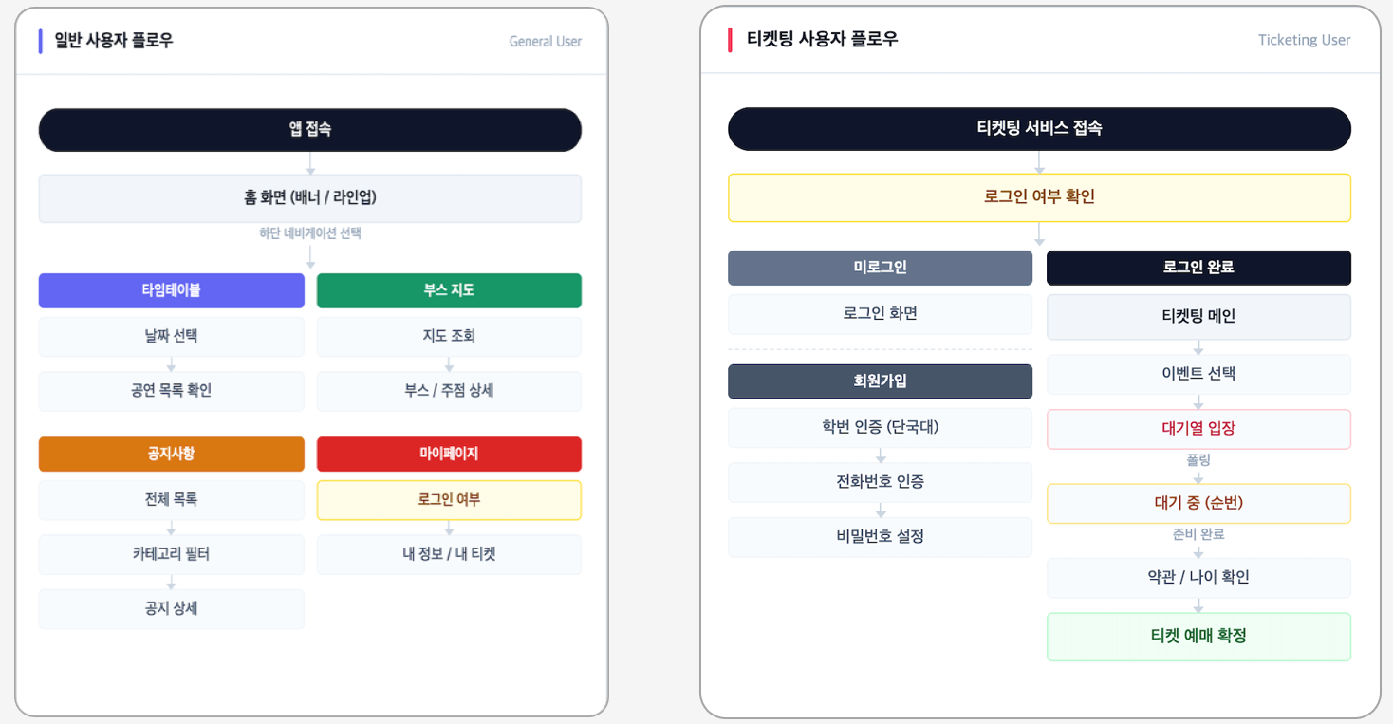
[그림 5-2] 일반 사용자 및 티켓팅 사용자 플로우
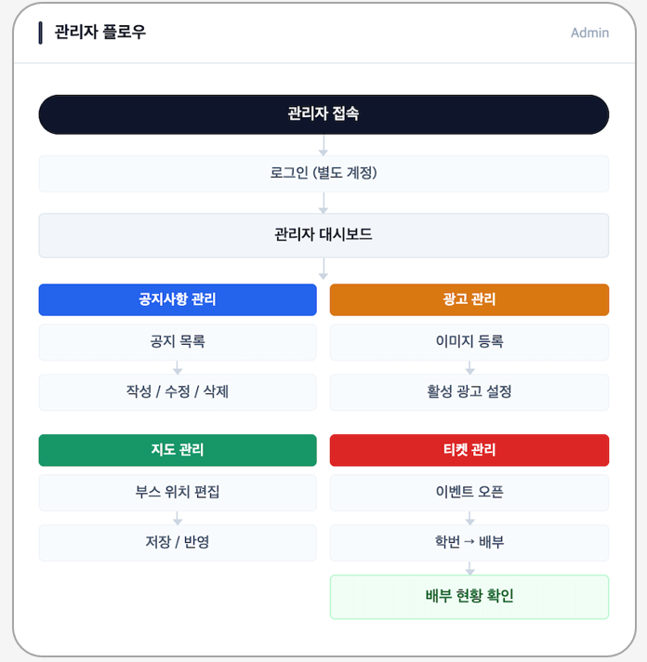
[그림 5-3] 관리자 플로우

화면 설계
화면 설계는 모바일 사용 환경을 중심으로 구성하였다. 대학 축제 서비스는 사용자가 축제 현장에서 스마트폰으로 빠르게 정보를 확인하는 경우가 많기 때문에 주요 기능을 하단 내비게이션과 단순한 화면 구조로 접근할 수 있도록 설계하였다.
사용자 화면은 홈, 타임테이블, 부스맵, 공지사항, 티켓팅, 내 티켓 화면으로 구성하였다. 홈 화면은 축제의 첫 진입점으로 주요 이미지와 안내 정보를 제공하며 타임테이블은 날짜와 시간에 따른 공연 일정을 확인할 수 있도록 구성하였다. 부스맵은 현장 위치 탐색을 지원하고 공지사항은 일반 공지와 긴급 안내를 확인할 수 있도록 설계하였다. 티켓팅과 내 티켓 화면은 예매 참여와 예매 결과 확인을 중심으로 구성하였다.
관리자 화면은 콘텐츠 관리와 현장 운영 관리에 초점을 두었다. 공지사항, 광고 배너, 지도 및 부스 정보를 관리할 수 있는 화면과 사용자의 티켓 상태를 조회하고 팔찌 배부 여부를 처리하는 화면을 분리하여 설계하였다. 이를 통해 운영진이 축제 콘텐츠 수정과 현장 배부 업무를 빠르게 수행할 수 있도록 하였다.

데이터베이스 설계
데이터베이스는 서비스 기능과 데이터의 역할을 기준으로 사용자 및 인증, 축제 콘텐츠, 부스맵, 공지 및 광고, 티켓팅 도메인으로 구분하여 설계하였다. 사용자 및 인증 도메인은 회원 정보, 학생 정보, 권한 정보를 관리하며 축제 콘텐츠 도메인은 홈 이미지, 라인업, 공연 일정 등 사용자 화면에 노출되는 정보를 관리한다.
부스맵 도메인은 부스, 주점, 운영 시간, 위치 정보를 저장하여 지도 화면에서 위치와 상세 정보를 제공할 수 있도록 한다. 공지 및 광고 도메인은 운영진이 등록하는 공지사항, 긴급 공지, 광고 배너 정보를 관리한다. 티켓팅 도메인은 티켓팅 이벤트, 사용자 티켓, 발급 요청, 대기열 상태와 관련된 데이터를 관리하며 예매 결과와 현장 배부 상태가 연결되도록 설계하였다.
[표 5-1] 데이터베이스 도메인별 설계 내용
도메인 | 주요 데이터 | 역할
사용자 및 인증 | 사용자, 학생 정보, 권한 | 회원가입, 로그인, 사용자/관리자 권한 구분
축제 콘텐츠 | 홈 이미지, 라인업, 공연 일정 | 축제 주요 정보와 타임테이블 제공
부스맵 | 부스, 주점, 위치, 운영 시간 | 지도 기반 현장 정보 제공
공지 및 광고 | 공지사항, 긴급 공지, 광고 배너 | 운영진 안내 및 홍보 콘텐츠 관리
티켓팅 | 이벤트, 사용자 티켓, 발급 요청 | 예매, 내 티켓 확인, 팔찌 배부 상태 관리
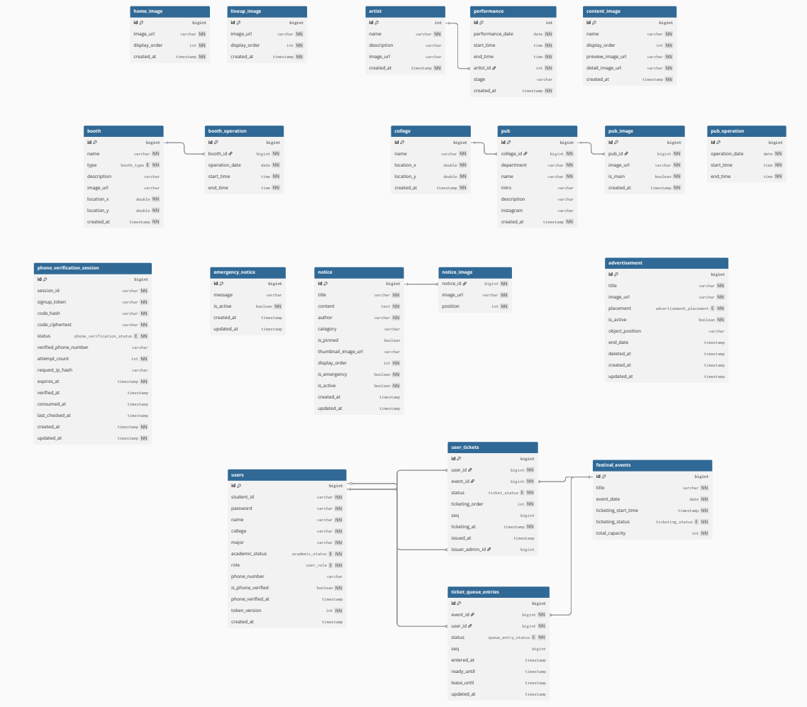
[그림 5-4] 데이터베이스 ERD

시스템 아키텍처
DANZZAN의 시스템은 서비스를 구성하는 주요 요소의 역할을 기준으로 프론트엔드, 백엔드 API 서버, 데이터베이스, Redis, Kafka, 파일 저장소, 모니터링 환경으로 구성된다. 프론트엔드는 사용자 화면과 관리자 화면을 제공하며 백엔드 API 서버는 인증, 축제 정보 조회, 티켓팅, 관리자 기능을 처리한다. 데이터베이스는 사용자 정보, 축제 콘텐츠, 티켓 정보와 같은 영속 데이터를 저장한다.
Redis는 티켓팅 대기열과 사용자 상태 관리를 위해 사용하였다. 티켓팅은 특정 시점에 사용자가 집중적으로 접속하는 특성이 있으므로 대기 순번과 예매 가능 상태를 빠르게 처리할 수 있는 인메모리 기반 저장소가 필요하다. Kafka는 티켓 발급 요청을 비동기적으로 처리하기 위한 메시지 브로커로 설계에 포함하였다. 이를 통해 티켓팅 순간에 모든 처리가 동기적으로 집중되는 문제를 완화하고 발급 요청을 안정적으로 후속 처리할 수 있도록 하였다.
파일 저장소는 홈 이미지, 라인업 이미지, 공지 이미지, 광고 배너와 같은 정적 파일을 관리하는 데 사용하였다. 또한 모니터링 환경을 구성하여 티켓팅 시점의 서버 상태, Redis 상태, 응답 지표를 확인할 수 있도록 설계하였다. 이 장에서는 각 시스템 구성 요소의 역할과 연결 구조를 중심으로 설명하며 실제 클라우드 배포 환경과 인프라 구성은 6.2절에서 별도로 설명한다.
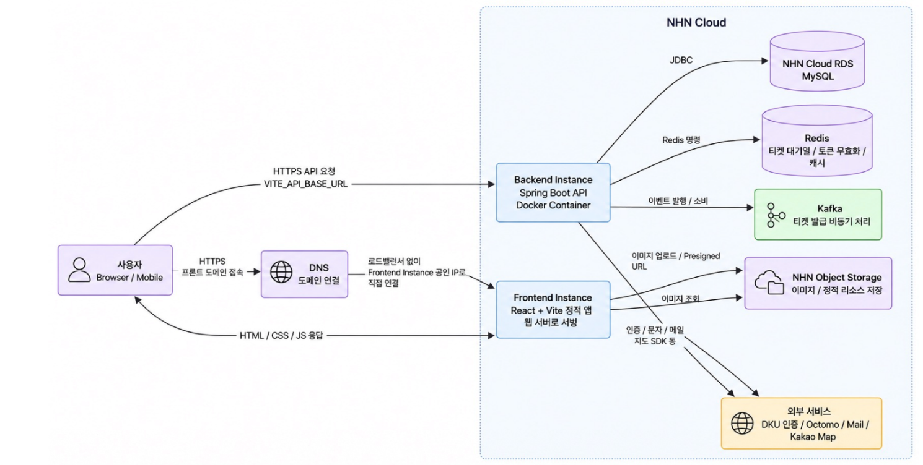
[그림 5-5] DANZZAN 시스템 아키텍처

API 및 DTO 설계
API는 프론트엔드와 백엔드 간의 요청 및 응답 구조를 명확하게 정의하기 위해 설계하였다. 주요 API는 사용자 인증, 축제 정보 조회, 티켓팅, 내 티켓 조회, 관리자 기능으로 구분된다. 각 API는 요청 목적에 따라 엔드포인트를 분리하고 응답 형식을 일관되게 유지하도록 구성하였다.
DTO는 데이터베이스 엔티티와 외부 API 응답 구조를 분리하기 위해 사용하였다. 엔티티를 그대로 외부에 노출하지 않고 요청 DTO와 응답 DTO를 별도로 정의함으로써 내부 데이터 구조가 변경되더라도 프론트엔드와의 계약을 안정적으로 유지할 수 있도록 하였다. 특히 티켓팅 관련 DTO는 대기 상태, 대기 순번, 예매 가능 여부, 요청 상태 등을 명확하게 전달할 수 있도록 설계하였다.
[표 5-2] 주요 API 영역 및 기능
API 영역 | 주요 기능 | 예시
사용자 인증 | 로그인, 사용자 정보 조회 | 로그인 요청, 내 정보 조회
축제 정보 | 홈, 타임테이블, 부스맵, 공지 조회 | 공연 일정 조회, 공지 목록 조회
티켓팅 | 이벤트 조회, 대기열 진입, 예매 요청 | 대기 상태 조회, 티켓 예매
내 티켓 | 예매 결과 확인 | 내 티켓 목록 조회
관리자 | 공지, 광고, 지도, 티켓 관리 | 공지 등록, 티켓 조회, 팔찌 배부 처리

인증 및 권한 설계
인증 구조는 일반 사용자와 관리자를 구분하여 설계하였다. 일반 사용자는 로그인 후 JWT 기반 인증을 통해 서비스 기능에 접근하며 관리자 기능은 관리자 권한을 가진 사용자만 접근할 수 있도록 제한하였다. 이를 통해 축제 정보 조회와 같은 공개 기능, 티켓팅과 같이 인증이 필요한 기능, 관리자만 사용할 수 있는 운영 기능을 구분하였다.
권한 설계에서는 사용자 역할에 따라 접근 가능한 API와 화면을 분리하였다. 일반 사용자는 축제 정보 조회, 티켓팅 참여, 내 티켓 확인 기능을 사용할 수 있고 관리자는 콘텐츠 관리와 티켓 발급 처리 기능을 사용할 수 있다. 특히 관리자 기능은 공지 수정, 광고 관리, 지도 정보 변경, 팔찌 배부 처리처럼 실제 운영에 영향을 주는 기능이므로 일반 사용자에게 노출되지 않도록 설계하였다.
[표 5-3] 사용자 유형별 접근 가능 기능
사용자 구분 | 접근 가능 기능
비로그인 사용자 | 홈, 타임테이블, 부스맵, 공지사항 등 기본 정보 조회
로그인 사용자 | 티켓팅 참여, 내 티켓 확인, 사용자 정보 조회
관리자 | 공지/광고/지도/부스 관리, 티켓 조회, 팔찌 배부 처리

티켓팅 대기열 설계
티켓팅 기능은 특정 시간에 많은 사용자가 동시에 접근할 수 있으므로 대기열 기반 구조로 설계하였다. 사용자가 티켓팅 이벤트에 접근하면 즉시 예매를 진행하는 것이 아니라 먼저 대기열에 진입하고 서버는 순서에 따라 일부 사용자를 예매 가능 상태로 전환한다. 이를 통해 서버에 요청이 한 번에 집중되는 상황을 완화하고 사용자에게 공정한 예매 흐름을 제공할 수 있다.
대기열 상태는 WAITING, READY, ACTIVE, DONE 단계로 구분하였다. WAITING은 사용자가 대기열에 진입한 상태, READY는 예매 가능 대상자로 선정된 상태, ACTIVE는 실제 예매를 진행할 수 있는 상태, DONE은 예매가 완료되었거나 대기열 처리가 종료된 상태를 의미한다. 이러한 상태 전이를 통해 사용자의 현재 위치와 예매 가능 여부를 명확하게 관리할 수 있도록 하였다.
[표 5-4] 티켓팅 대기열 상태 정의
상태 | 의미
WAITING | 대기열에 진입했지만 아직 예매 가능 상태가 아님
READY | 예매 가능 대상자로 선정되었으나 예매 화면 진입 전 상태
ACTIVE | 예매 화면에 진입하여 실제 예매를 진행할 수 있는 상태
DONE | 예매가 완료되었거나 대기열 처리가 종료된 상태
대기열 설계에서는 중복 진입 방지, 1인 1매 보장, 재고 초과 발급 방지, 순번 관리가 중요하다. 따라서 Redis를 활용하여 대기열 순서와 사용자 상태를 관리하고 정합성이 필요한 처리는 원자적으로 수행되도록 설계하였다. 구체적인 구현 방식은 8장 핵심 기술 구현에서 자세히 설명한다.

파일 저장 및 이미지 관리 설계
DANZZAN은 홈 이미지, 라인업 이미지, 공지 이미지, 광고 배너, 지도 관련 이미지 등 다양한 정적 파일을 사용한다. 이러한 파일을 애플리케이션 서버 내부에 직접 저장하면 배포 환경 변경이나 서버 확장 시 파일 관리가 어려워질 수 있으므로 별도의 파일 저장소를 활용하는 구조로 설계하였다.
파일 저장 구조는 사용자가 이미지를 조회하는 흐름과 관리자가 이미지를 등록·수정하는 흐름을 분리하여 구성하였다. 관리자는 관리자 페이지에서 이미지 파일을 업로드하고 업로드 된 파일의 접근 경로는 데이터베이스에 저장된다. 사용자 화면에서는 데이터베이스에 저장된 파일 경로를 통해 홈 이미지, 공지 이미지, 광고 배너 등을 조회한다.
이러한 구조를 통해 이미지 파일과 애플리케이션 로직을 분리하고 축제 콘텐츠 변경 시에도 서버 코드 수정 없이 관리자 페이지에서 파일을 관리할 수 있도록 하였다. 또한 향후 이미지 수가 증가하거나 서비스가 확장되더라도 파일 저장소를 기준으로 정적 자원을 안정적으로 관리할 수 있다.

개발 환경 및 협업 방식

기술 스택
DANZZAN은 사용자 화면, 관리자 화면, 백엔드 API, 데이터 저장소, 티켓팅 대기열, 비동기 발급 처리를 안정적으로 구성하기 위해 기능별로 적합한 기술을 선정하였다. 프론트엔드는 React와 TypeScript를 기반으로 구현하여 컴포넌트 중심의 화면 개발과 타입 안정성을 확보하였다. 또한 서버 상태 관리와 API 요청 처리를 위해 TanStack Query를 사용하고 로그인 상태나 티켓팅 진행 상태처럼 화면 간 공유가 필요한 값은 Zustand를 활용하였다.
백엔드는 Spring Boot 3와 Java 17을 기반으로 REST API 서버를 구현하였다. 사용자 인증, 축제 정보 조회, 티켓팅, 관리자 기능을 API로 제공하고 데이터베이스 연동에는 JPA/Hibernate를 활용하였다. 데이터베이스는 MySQL을 사용하여 사용자 정보, 공지사항, 부스 정보, 티켓 정보와 같은 영속 데이터를 저장하였다. 티켓팅 대기열과 실시간 상태 관리는 Redis를 사용하였으며 티켓 발급 요청의 비동기 처리를 위해 Kafka를 활용하였다.
[표 6-1] DANZZAN 개발 기술 스택 및 선정 이유
구분 | 사용 기술 | 선정 이유 및 활용 목적
프론트엔드 | React, TypeScript | 컴포넌트 기반 화면 구현과 타입 안정성 확보
서버 상태 관리 | TanStack Query | API 요청, 캐싱, 티켓팅 상태 폴링 처리
클라이언트 상태 관리 | Zustand | 로그인 상태, 티켓팅 진행 상태 등 전역 상태 관리
백엔드 | Spring Boot 3, Java 17 | REST API 서버 구현 및 비즈니스 로직 처리
데이터베이스 | MySQL | 사용자, 축제 콘텐츠, 티켓 정보 등 영속 데이터 저장
캐시 및 대기열 | Redis | 대기열, 사용자 상태, 재고 수량을 빠르게 관리
메시지 브로커 | Kafka | 티켓 발급 요청을 비동기 처리하여 DB 저장 병목 완화
인증 | JWT | 사용자 인증 및 관리자 권한 확인
API 문서화 | Swagger UI | API 명세 확인 및 프론트엔드·백엔드 연동 지원
이러한 기술 조합을 통해 DANZZAN은 축제 정보 제공과 관리자 기능 같은 일반적인 서비스 기능뿐만 아니라 대규모 동시 접속이 발생하는 티켓팅 기능까지 안정적으로 처리할 수 있는 구조를 갖추었다.

인프라 및 배포 환경
DANZZAN은 실제 축제 운영 적용을 고려하여 로컬 개발 환경과 운영 배포 환경을 구분하여 구성하였다. 개발 단계에서는 Docker Compose를 활용하여 백엔드 애플리케이션, MySQL, Redis, Kafka 등 주요 인프라를 동일한 방식으로 실행할 수 있도록 하였다. 이를 통해 팀원 간 개발 환경 차이로 인한 오류를 줄이고 티켓팅 기능처럼 여러 의존 서비스가 필요한 기능도 로컬에서 테스트할 수 있도록 하였다.
운영 환경은 NHN Cloud 기반으로 구성하였다. 백엔드 서버는 클라우드 인스턴스에서 실행하고 데이터베이스는 NHN Cloud RDS for MySQL을 사용하여 관리하였다. 정적 이미지 파일은 초기 개발 단계에서는 AWS S3를 활용하였고 최종 배포 환경에서는 NHN Cloud Object Storage로 전환하여 홈 이미지, 라인업 이미지, 공지 이미지, 광고 배너 등을 관리하였다.
[표 6-2] 인프라 및 배포 환경 구성
구분 | 구성 요소 | 역할
애플리케이션 서버 | Spring Boot 서버 | API 요청 처리 및 서비스 로직 수행
데이터베이스 | NHN Cloud RDS for MySQL | 사용자, 축제 콘텐츠, 티켓 데이터 저장
캐시/대기열 | Redis | 티켓팅 대기열 및 사용자 상태 관리
메시지 브로커 | Kafka | 티켓 발급 요청 비동기 처리
파일 저장소 | NHN Cloud Object Storage | 이미지 및 광고 배너 파일 관리
컨테이너 환경 | Docker, Docker Compose | 로컬 및 서버 환경 구성 표준화
배포 환경 | NHN Cloud VM | 실제 서비스 운영 서버 구성
배포 구조는 서비스 운영 중 발생할 수 있는 트래픽 증가와 파일 관리 문제를 고려하여 애플리케이션 서버, 데이터베이스, 캐시, 파일 저장소를 역할별로 분리하였다. 이를 통해 서버 코드와 정적 파일을 분리하여 관리할 수 있었고 데이터베이스와 이미지 저장소를 클라우드 관리형 서비스로 분리함으로써 운영 중 데이터 관리와 정적 자원 관리의 안정성을 높일 수 있었다. 향후 서비스 확장 시에도 인프라 구성 요소를 독립적으로 조정할 수 있도록 하였다.

모니터링 및 테스트 환경
DANZZAN에서 가장 중요한 성능 검증 대상은 티켓팅 기능이다. 티켓팅은 특정 시간에 많은 사용자가 동시에 접속하는 구조이므로 단순히 기능이 정상 동작하는지 확인하는 것뿐만 아니라 대기열 처리, 응답 속도, 재고 정합성, 서버 자원 사용량을 함께 확인해야 한다.
이를 위해 부하 테스트 도구로 k6를 사용하였다. k6를 통해 다수의 가상 사용자가 동시에 대기열에 진입하고 티켓팅을 시도하는 상황을 시뮬레이션하였다. 테스트 과정에서는 대기열 진입, 상태 조회, 예매 요청과 같은 주요 API의 응답 시간을 확인하고 중복 발급이나 재고 초과 발급이 발생하지 않는지 검증하였다.
모니터링 환경은 Prometheus와 Grafana를 중심으로 구성하였다. Prometheus는 백엔드 애플리케이션과 Redis 관련 메트릭을 수집하고 Grafana는 수집된 데이터를 대시보드 형태로 시각화하였다. 이를 통해 부하 테스트 중 서버 상태, Redis 상태, 응답 지표 변화를 확인하고 병목 구간을 분석할 수 있도록 하였다.
[표 6-3] 모니터링 및 테스트 도구
구분 | 사용 도구 | 활용 목적
부하 테스트 | k6 | 대규모 동시 접속 상황 시뮬레이션
애플리케이션 메트릭 | Spring Actuator, Prometheus | 서버 상태 및 요청 지표 수집
Redis 모니터링 | Redis Exporter | Redis 메모리, 연결 수, 명령 처리 상태 확인
시각화 | Grafana | 부하 테스트 및 운영 지표 대시보드 구성
API 테스트 | Swagger UI | API 요청·응답 확인 및 연동 테스트
이러한 모니터링 및 테스트 환경을 통해 DANZZAN은 티켓팅 기능의 안정성과 정합성을 검증할 수 있었다. 특히 운영 환경과 유사한 상황을 가정한 부하 테스트를 수행함으로써 실제 축제 티켓팅 시 발생할 수 있는 문제를 사전에 파악하고 개선할 수 있었다.

협업 도구 및 개발 프로세스
DANZZAN은 팀 단위 개발을 효율적으로 진행하기 위해 GitHub, Notion, Jira, Slack, Discord 등의 협업 도구를 사용하였다. GitHub는 코드 저장소와 버전 관리, Pull Request 기반 코드 리뷰에 활용하였다. 기능 개발은 feature 브랜치에서 진행하고 구현이 완료되면 Pull Request를 생성하여 리뷰 후 main 브랜치에 병합하는 방식으로 운영하였다.
Notion은 기획 문서, 회의록, 일정표, 참고 자료를 정리하는 데 사용하였다. Jira는 작업 항목을 이슈 단위로 관리하고 스프린트별 진행 상황을 확인하는 데 활용하였다. Slack과 Discord는 실시간 소통, 개발 알림 공유, 긴급 이슈 전달에 사용하였다. 이를 통해 즉시성이 필요한 소통과 기록이 필요한 문서 관리를 분리하여 협업 효율을 높였다.
[표 6-4] 협업 도구 및 활용 목적
구분 | 사용 도구 | 활용 목적
버전 관리 | GitHub | 코드 관리, 브랜치 전략, Pull Request, 코드 리뷰
API 문서화 | Swagger UI | API 명세 확인 및 요청·응답 테스트
문서 관리 | Notion | 기획 문서, 회의록, 일정, 참고 자료 정리
작업 관리 | Jira | 스프린트 관리, 이슈 등록, 진행 상황 추적
팀 소통 | Slack, Discord | 실시간 소통, 개발 알림, 긴급 이슈 공유
개발 프로세스는 다음과 같은 흐름으로 진행하였다.
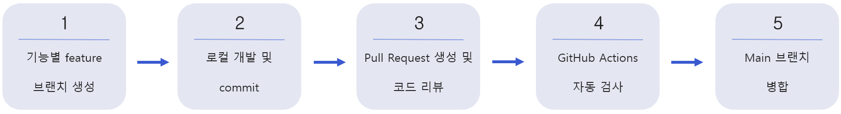
[그림 6-1] DANZZAN 개발 프로세스
이러한 개발 프로세스를 통해 팀원별 작업을 분리하면서도 변경 사항을 체계적으로 관리할 수 있었다. 또한 Pull Request와 코드 리뷰 과정을 통해 기능 구현 의도를 공유하고 프론트엔드와 백엔드 간 API 연동 오류를 줄이고자 하였다.

주요 기능 구현
7장에서는 DANZZAN의 주요 기능을 사용자 서비스, 티켓팅 및 내 티켓, 관리자 콘텐츠 관리, 관리자 티켓 조회 및 팔찌 배부 기능으로 구분하여 설명한다. 각 기능은 독립적으로 존재하는 것이 아니라 축제 정보 탐색에서 티켓 예매, 예매 결과 확인, 현장 팔찌 배부, 운영진 관리로 이어지는 하나의 서비스 흐름 안에서 구현되었다.

사용자 서비스 기능
사용자 서비스는 축제 참여자가 가장 먼저 접하는 영역으로 축제 정보를 빠르게 확인할 수 있도록 홈, 타임테이블, 부스맵, 공지사항 기능을 중심으로 구현하였다. 사용자는 별도의 외부 채널을 이동하지 않고도 축제의 라인업, 공연 일정, 부스 위치, 공지사항을 하나의 웹 서비스 안에서 확인할 수 있다.
홈 화면은 축제 서비스의 첫 진입점으로 구성하였다. 사용자는 홈 화면에서 축제 대표 이미지, 라인업, 긴급공지, 주요 메뉴를 확인하고 타임테이블, 부스맵, 공지사항, 티켓팅 기능으로 이동할 수 있다. 이를 통해 축제 참여에 필요한 핵심 기능에 빠르게 접근할 수 있도록 하였다.
타임테이블 기능은 날짜와 시간대별 공연 및 행사 일정을 확인할 수 있도록 구현하였다. 사용자는 축제 당일 어떤 공연이 언제 진행되는지 확인할 수 있으며 이를 바탕으로 자신의 축제 참여 일정을 계획할 수 있다.
부스맵 기능은 축제 현장에서 부스와 주점의 위치를 확인할 수 있도록 구현하였다. 사용자는 지도 화면을 통해 부스 위치를 탐색하고 부스별 운영 정보나 상세 정보를 확인할 수 있다. 이는 축제 현장에서 사용자가 원하는 장소를 빠르게 찾을 수 있도록 지원한다.
공지사항 기능은 일반 공지를 사용자에게 제공하기 위해 구현하였다. 운영진이 등록한 공지사항은 사용자 화면에 목록과 상세 화면으로 제공되며 일정 변경, 장소 변경, 팔찌 배부 안내와 같은 주요 정보를 사용자가 확인할 수 있도록 하였다.
이처럼 사용자 서비스는 축제 정보를 단순히 나열하는 것이 아니라 사용자가 축제에 참여하기 전과 축제 현장에서 필요한 정보를 순서대로 탐색할 수 있도록 구성하였다.
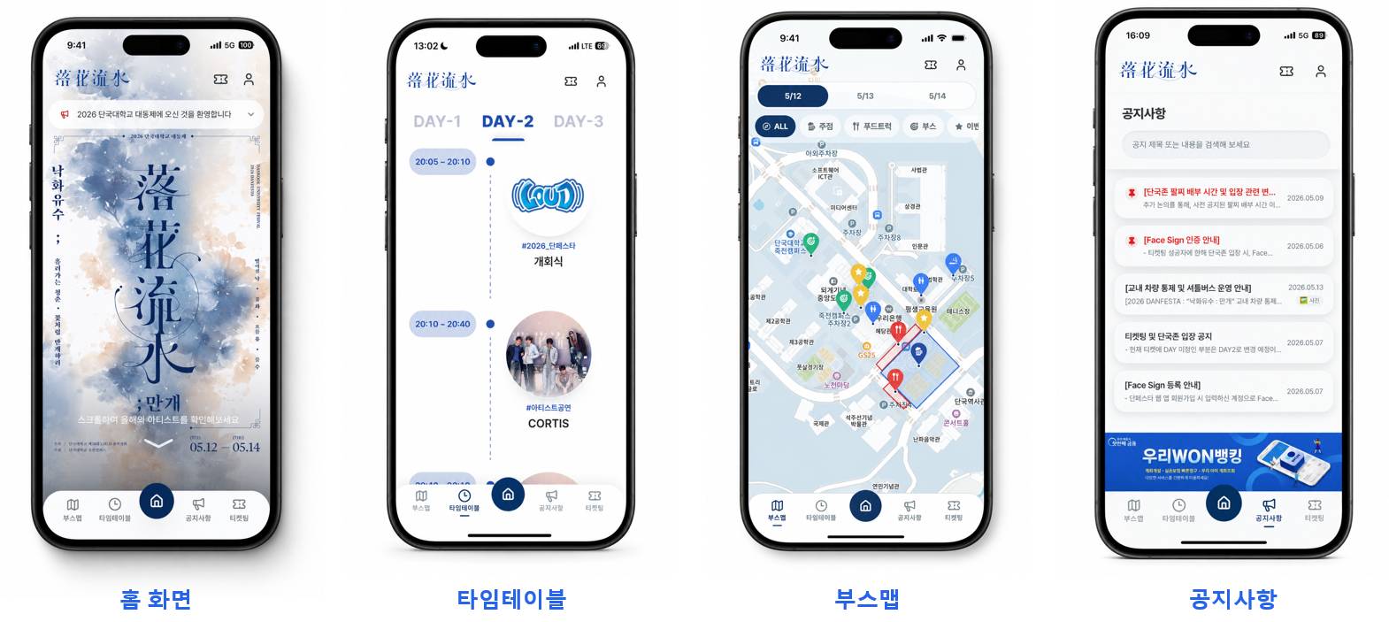
[그림 7-1] 사용자 서비스 주요 구현 화면

티켓팅 및 내 티켓 기능
티켓팅 기능은 사용자가 로그인 후 티켓팅 이벤트를 확인하고 대기열을 거쳐 예매 가능 상태가 되었을 때 티켓 예매를 진행하는 흐름으로 구현하였다. 대학 축제 티켓팅은 특정 시각에 사용자가 집중되는 특성이 있으므로 사용자가 즉시 예매 화면에 진입하는 방식이 아니라 대기열을 통해 순차적으로 예매에 참여하도록 구성하였다.
사용자의 티켓팅 흐름은 다음과 같이 구성된다.
[표 7-1] 티켓팅 및 내 티켓 기능 처리 흐름
단계 | 사용자 동작 | 시스템 처리
1 | 로그인 후 티켓팅 화면 진입 | 사용자 인증 상태 확인
2 | 티켓팅 이벤트 선택 | 예매 가능 이벤트 정보 제공
3 | 대기열 진입 | 사용자 대기 순번 및 상태 등록
4 | 대기 상태 확인 | 현재 순번, 대기 상태, 예매 가능 여부 제공
5 | 예매 가능 상태 전환 | 순번에 따라 예매 가능 사용자로 전환
6 | 티켓 예매 요청 | 중복 예매 여부와 잔여 수량 확인 후 예매 처리
7 | 내 티켓 확인 | 예매 결과와 티켓 상태 제공
대기열 화면에서는 사용자의 현재 상태와 대기 정보를 제공하여 사용자가 자신의 예매 진행 상황을 이해할 수 있도록 하였다. 사용자는 대기 중인지, 예매 가능 상태인지, 예매가 완료되었는지를 화면에서 확인할 수 있다.
예매가 완료된 사용자는 내 티켓 화면에서 자신의 티켓 정보를 확인할 수 있다. 내 티켓 화면에는 예매한 행사 정보와 티켓 상태, 팔찌 수령 여부가 표시되도록 구현하였다. 이를 통해 사용자는 예매 이후에도 별도의 외부 확인 절차 없이 자신의 티켓 상태를 확인할 수 있다.
결과적으로 티켓팅 및 내 티켓 기능은 대기열 진입, 예매 진행, 예매 결과 확인, 현장 팔찌 수령 상태 확인까지 이어지는 사용자 흐름을 하나의 서비스 안에서 제공하도록 구현되었다.
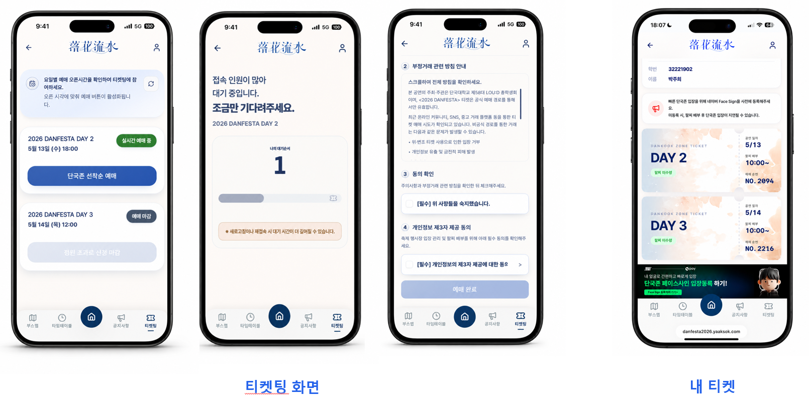
[그림 7-2] 티켓팅 및 내 티켓 구현 화면

관리자 콘텐츠 관리 기능
관리자 콘텐츠 관리 기능은 운영진이 축제 정보를 직접 등록하고 수정할 수 있도록 구현하였다. 기존 방식에서는 공지, 광고, 지도, 부스 정보를 여러 채널이나 문서에서 따로 관리해야 했지만 DANZZAN은 관리자 페이지를 통해 주요 축제 콘텐츠를 통합적으로 관리할 수 있도록 하였다.
관리자는 관리자 페이지에 로그인한 뒤 공지사항, 광고 배너, 지도 및 부스 정보를 관리할 수 있다. 공지사항 관리 기능에서는 일반 공지와 긴급 공지를 등록, 수정, 삭제할 수 있으며 사용자 화면에는 등록된 공지가 목록과 상세 화면으로 제공된다. 이를 통해 축제 일정 변경, 장소 변경, 운영 안내와 같은 정보를 사용자에게 전달할 수 있다.
광고 배너 관리 기능은 홈 화면이나 주요 화면에 노출되는 배너 이미지를 관리하기 위해 구현하였다. 운영진은 축제 홍보 이미지나 제휴 광고 이미지를 등록하고 필요에 따라 수정 또는 삭제할 수 있다.
지도 및 부스 관리 기능은 축제 현장의 부스, 주점, 위치 정보를 관리하기 위해 구현하였다. 관리자가 등록한 부스 정보는 사용자 부스맵 화면에 반영되며 사용자는 이를 통해 현장에서 부스 위치와 관련 정보를 확인할 수 있다.
이처럼 관리자 콘텐츠 관리 기능은 운영진이 개발자에게 직접 요청하지 않고도 축제 정보를 관리할 수 있도록 지원한다. 이를 통해 축제 운영 중 발생하는 정보 변경에 더 빠르게 대응할 수 있으며 사용자 화면에 제공되는 콘텐츠를 운영진이 직접 통제할 수 있다.
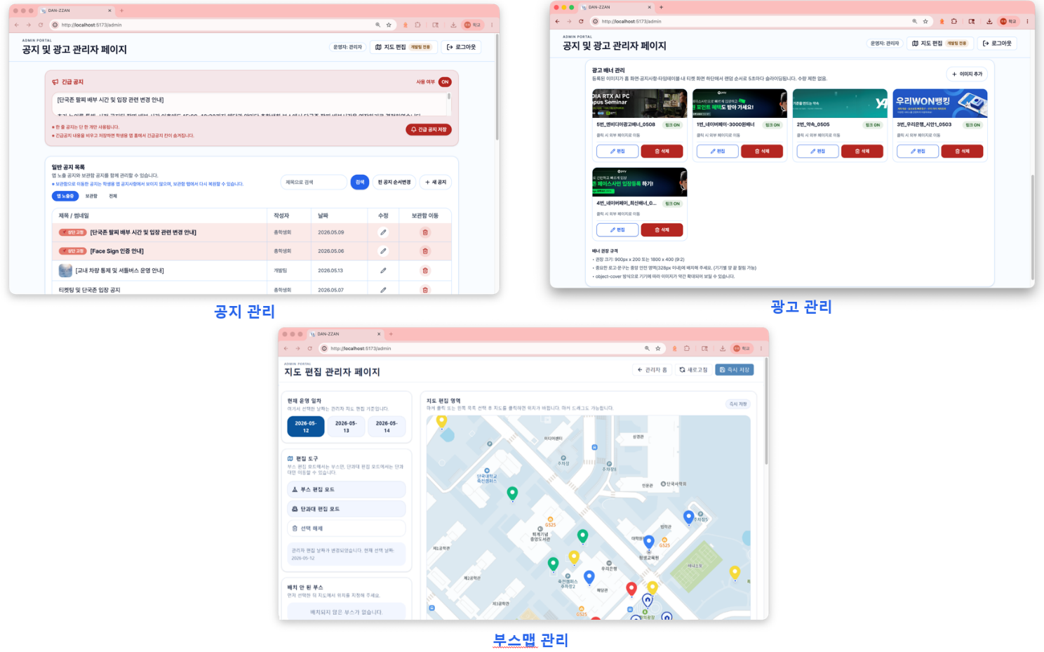
[그림 7-3] 관리자 콘텐츠 관리 화면

관리자 티켓 조회 및 팔찌 배부 기능
관리자 티켓 조회 및 팔찌 배부 기능은 온라인 티켓팅 결과를 실제 축제 현장의 팔찌 배부 절차와 연결하기 위해 구현하였다. 사용자가 서비스에서 티켓 예매를 완료하면 운영진은 관리자 페이지에서 해당 사용자의 예매 상태를 조회하고 팔찌 배부 여부를 처리할 수 있다.
현장 운영진은 학생 정보를 기준으로 사용자의 티켓 보유 여부를 확인한다. 조회 결과를 통해 해당 사용자가 예매를 완료했는지, 이미 팔찌를 수령했는지, 아직 배부 처리가 필요한 상태인지 확인할 수 있다. 이후 팔찌를 배부하면 관리자는 배부 완료 상태를 시스템에 반영한다.
관리자 티켓 처리 흐름은 다음과 같이 구성된다.
[표 7-2] 티켓 배부 처리 흐름
단계 | 현장 운영진 동작 | 시스템 처리
1 | 관리자 페이지 접속 | 관리자 권한 확인
2 | 학생 정보 검색 | 사용자 티켓 상태 조회
3 | 예매 여부 확인 | 예매 완료 여부와 티켓 상태 제공
4 | 팔찌 배부 | 배부 완료 상태로 변경
5 | 배부 이력 확인 | 중복 배부 여부 확인 가능
이 기능은 티켓 예매와 현장 팔찌 배부가 분리되어 발생할 수 있는 기록 누락과 중복 수령 문제를 줄이는 데 목적이 있다. 운영진은 한 화면에서 사용자의 티켓 상태와 팔찌 배부 상태를 확인할 수 있으므로 현장 대기 시간을 줄이고 배부 과정을 체계적으로 관리할 수 있다.
결과적으로 관리자 티켓 조회 및 팔찌 배부 기능은 DANZZAN의 온라인 예매 흐름을 오프라인 현장 운영과 연결하는 핵심 기능이다. 이를 통해 사용자는 예매한 티켓을 현장에서 확인받을 수 있고 운영진은 티켓 배부 현황을 시스템 안에서 관리할 수 있다.
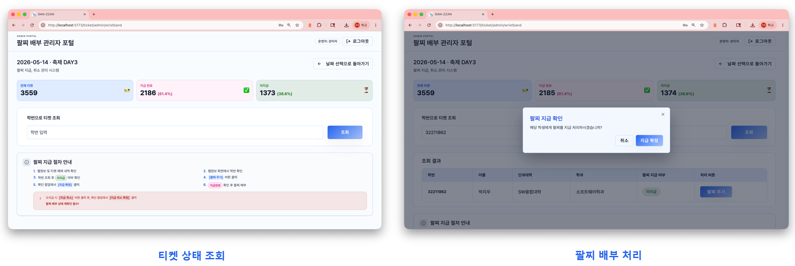
[그림 7-4] 관리자 티켓 조회 및 팔찌 배부 화면

핵심 기술 구현: 대규모 티켓팅 시스템
DANZZAN의 티켓팅 시스템은 초기 데이터베이스 중심 처리 방식의 한계를 보완하기 위해 Redis 기반 대기열, Lua 스크립트 기반 원자성 처리, Kafka 및 Outbox 기반 비동기 처리 구조로 단계적으로 개선되었다. 이 장에서는 대규모 동시 접속 상황에서 사용자 순서 관리, 재고 정합성 확보, 발급 요청 처리 안정성을 어떻게 구현했는지 설명한다.

Redis 기반 대기열 구현
DANZZAN의 티켓팅 기능은 특정 시각에 많은 사용자가 동시에 접속하는 상황을 고려하여 Redis 기반 대기열 구조로 구현하였다. 초기에는 데이터베이스에서 예매 가능 여부 확인, 중복 예매 확인, 재고 차감, 티켓 저장을 모두 처리하는 방식을 고려하였으나 동시 요청이 집중될 경우 데이터베이스 락 경합과 커넥션 병목이 발생할 수 있다는 한계가 있었다. 이에 따라 대기열, 순번, 사용자 상태, 재고 관리와 같이 빠른 처리가 필요한 영역을 Redis로 이전하였다.
Redis에서는 사용자의 대기 순서를 관리하기 위해 Sorted Set을 활용하였다. 사용자가 티켓팅에 진입하면 고유 순번을 부여받고 대기열에 등록된다. 이후 서버는 순번을 기준으로 사용자를 차례대로 예매 가능 상태로 전환한다. 사용자 상태는 WAITING, READY, ACTIVE, DONE과 같은 단계로 관리하여 현재 사용자가 대기 중인지, 예매 가능 상태인지, 예매를 완료했는지 구분할 수 있도록 하였다.
[표 8-1] Redis 자료구조별 활용 목적
Redis 자료구조 | 활용 목적
Sorted Set | 대기열 순서 관리, READY/ACTIVE 사용자 목록 관리
String | 잔여 티켓 수, 순번 발급 값 저장
Hash | 사용자별 티켓팅 상태 저장
SET NX 기반 Key | 중복 대기열 진입 방지
또한 사용자가 자신의 대기 상태를 확인할 수 있도록 폴링 방식을 적용하였다. 모든 사용자가 동일한 간격으로 상태를 조회하면 서버 부하가 증가할 수 있으므로 대기 순번에 따라 폴링 간격을 다르게 설정하는 방식을 사용하였다. 예를 들어 곧 차례가 되는 사용자는 짧은 간격으로 상태를 확인하고, 대기 순번이 뒤쪽인 사용자는 상대적으로 긴 간격으로 조회하도록 하여 불필요한 요청을 줄였다.
이러한 Redis 기반 대기열 구조를 통해 티켓팅 시작 시 발생하는 순간적인 요청 집중을 완화하고 사용자의 진입 순서를 안정적으로 관리할 수 있었다.

Lua 스크립트를 활용한 원자성 보장
티켓팅 시스템에서 가장 중요한 점은 여러 사용자가 동시에 요청하더라도 중복 예매, 재고 초과 발급, 상태 불일치가 발생하지 않도록 하는 것이다. 이를 위해 DANZZAN은 Redis의 Lua 스크립트를 활용하여 여러 연산을 하나의 원자적 작업으로 처리하였다.
예를 들어 사용자가 대기열에 진입할 때는 중복 진입 여부 확인, 순번 발급, 대기열 등록이 함께 수행되어야 한다. 이 과정이 각각 분리되어 실행되면 동시에 여러 요청이 들어왔을 때 같은 사용자가 중복 등록되거나 순번 관리에 문제가 발생할 수 있다. 따라서 대기열 진입 로직은 Lua 스크립트 안에서 한 번에 실행되도록 구현하였다.
예매 요청 처리에서도 원자성이 필요하다. 사용자가 ACTIVE 상태인지 확인하고 이미 예매한 사용자인지 검사하며 남은 티켓 수를 차감하고, 예매 성공 상태를 기록하는 과정이 하나의 흐름으로 처리되어야 한다. DANZZAN은 이러한 작업을 Lua 스크립트로 묶어 Redis 내부에서 실행함으로써 분산 락 없이도 정합성을 유지할 수 있도록 하였다.
실제 구현에서는 대기열 진입, 예매 요청, 상태 전환, 만료 처리와 같이 정합성이 중요한 로직을 각각의 Lua 스크립트로 분리하여 관리하였다. 이를 통해 티켓팅 과정에서 여러 요청이 동시에 발생하더라도 중복 등록, 재고 초과 차감, 상태 불일치가 발생하지 않도록 하였다. 주요 원자적 처리 영역은 아래와 같다.
[표 8-2] Lua 스크립트를 활용한 원자적 처리 영역
처리 영역 | 원자적으로 처리한 내용
대기열 진입 | 중복 진입 확인, 순번 발급, 대기열 등록
상태 전환 | WAITING 사용자 선별, READY/ACTIVE 상태 변경
예매 요청 | ACTIVE 상태 확인, 중복 예매 확인, 재고 차감, 성공 상태 기록
만료 처리 | 제한 시간 내 미구매 사용자 정리 및 슬롯 반환
Lua 스크립트를 사용하면 여러 Redis 명령을 서버 측에서 하나의 작업처럼 실행할 수 있다. 이를 통해 네트워크 왕복 횟수를 줄이고 중간 상태가 외부에 노출되는 문제를 방지할 수 있었다. 결과적으로 티켓팅 과정에서 필요한 상태 변경과 재고 차감이 일관된 순서로 수행되도록 구현하였다.

중복 예매 방지 및 정합성 확보
DANZZAN의 티켓팅 시스템은 1인 1매 원칙과 재고 정합성을 보장하는 것을 핵심 목표로 하였다. 이를 위해 대기열 진입 단계, 예매 가능 상태 전환 단계, 실제 예매 요청 단계에서 각각 중복 방지와 상태 검증을 수행하였다.
먼저 대기열 진입 단계에서는 사용자별 중복 진입 방지 키를 사용하였다. 동일 사용자가 여러 번 대기열 진입을 시도하더라도 최초 요청만 성공하도록 처리하여 한 사용자가 여러 순번을 확보하는 문제를 방지하였다. 이후 예매 요청 단계에서는 해당 사용자가 실제로 ACTIVE 상태인지 확인하고 이미 예매 성공 상태를 가진 사용자인지 다시 검증하였다.
재고 정합성은 Redis의 원자적 차감 연산과 Lua 스크립트 조건 검사를 통해 관리하였다. 티켓 수량이 남아 있는 경우에만 재고를 차감하고 성공 상태를 기록하도록 하였으며 재고가 없는 경우에는 예매 실패 상태를 반환하도록 하였다. 이를 통해 동시에 많은 사용자가 예매를 시도하더라도 총 발급 수량이 정해진 티켓 수를 초과하지 않도록 하였다.
[표 8-3] 티켓팅 정합성 요구사항 및 구현 방식
정합성 요구사항 | 구현 방식
중복 대기열 진입 방지 | 사용자별 중복 방지 키 사용
1인 1매 보장 | 예매 요청 시 사용자별 성공 여부 재검증
재고 초과 발급 방지 | Redis 재고 값 조건 확인 후 원자적 차감
순번 일관성 유지 | Redis 순번 발급 값을 기준으로 대기열 정렬
상태 불일치 방지 | WAITING → READY → ACTIVE → DONE 단계 관리
멱등성 확보 | 사용자-이벤트 조합 및 발급 요청 상태를 기준으로 중복 처리 방지
또한 예매 가능 상태에는 제한 시간을 두어 사용자가 일정 시간 안에 예매를 완료하지 않으면 상태를 만료시키고 다음 사용자에게 기회를 넘길 수 있도록 하였다. 이를 통해 예매 가능 상태의 사용자가 장시간 슬롯을 점유하는 문제를 방지하고 제한된 티켓 수량이 효율적으로 배분되도록 하였다.
티켓팅 과정에서는 동일 요청이 반복되더라도 최종 결과가 한 번만 반영되도록 멱등성을 고려하였다. 사용자가 예매 버튼을 여러 번 클릭하거나 네트워크 지연으로 동일 요청이 반복 전송될 수 있으므로 사용자와 티켓팅 이벤트 조합을 기준으로 이미 대기열에 진입했는지, 이미 예매에 성공했는지, 이미 발급 요청이 처리되었는지를 확인하였다. 이를 통해 동일한 요청이 여러 번 들어오더라도 티켓이 중복 생성되지 않도록 하였다.
이와 같은 구조를 통해 DANZZAN은 단순히 빠른 티켓팅 처리를 구현하는 것에 그치지 않고 중복 발급 방지와 재고 정합성 확보를 함께 고려한 티켓팅 흐름을 구현하였다.

Kafka 및 Outbox 패턴 적용
Redis와 Lua를 활용하면 티켓팅 순간의 대기열 관리와 재고 차감은 빠르게 처리할 수 있지만 예매 결과를 데이터베이스에 저장하는 과정은 여전히 병목이 될 수 있다. 사용자가 몰리는 시점에 모든 예매 요청이 데이터베이스 쓰기 작업으로 집중되면 응답 지연이 발생할 수 있기 때문이다. 이를 완화하기 위해 Kafka 기반 비동기 처리 구조를 적용하였다.
예매 요청이 성공하면 사용자의 발급 요청 정보를 저장하고 이후 Kafka를 통해 티켓 발급 후속 처리를 비동기적으로 수행하도록 설계하였다. 이 구조에서는 사용자가 요청을 보낸 즉시 모든 데이터베이스 처리가 끝날 때까지 기다리지 않고 발급 요청이 접수되었다는 응답을 먼저 받을 수 있다. 이후 백그라운드 소비자가 메시지를 처리하여 실제 티켓 저장과 상태 변경을 수행한다.
이 과정에서 메시지 유실을 방지하기 위해 Outbox 패턴을 적용하였다. Outbox 패턴은 비즈니스 데이터와 메시지 발행 정보를 하나의 데이터베이스 트랜잭션 안에서 함께 저장한 뒤 별도의 발행기가 Outbox 테이블의 데이터를 읽어 Kafka로 전달하는 방식이다. 이를 통해 데이터베이스 저장은 성공했지만 메시지 발행은 실패하는 상황을 줄이고 발급 요청 처리의 신뢰성을 높일 수 있다.
[표 8-4] Kafka 및 Outbox 기반 비동기 처리 구성 요소
구성 요소 | 역할
Redis | 대기열, 사용자 상태, 재고 차감 처리
Kafka | 티켓 발급 요청을 비동기 메시지로 전달
Outbox Table | 발행해야 할 이벤트를 데이터베이스에 안전하게 저장
Consumer | Kafka 메시지를 소비하여 티켓 저장 및 상태 변경 수행
DLQ 또는 재시도 구조 | 발행 실패나 처리 실패 상황에 대응

[표 8-5] 티켓 발급 과정의 실패 시나리오와 대응 방식
실패 시나리오 | 발생 가능한 문제 | 대응 방식
DB 저장 성공 후 Kafka 발행 실패 | 발급 이벤트가 전달되지 않아  후속 처리가 중단될 수 있음 | Outbox 테이블에 남은 미발행 이벤트를 재조회하여 재발행
Kafka 메시지  중복 소비 | 동일 발급 요청이 반복 처리되어  중복 티켓이 생성될 수 있음 | requestId 또는 사용자-이벤트 조합을  기준으로 중복 처리 여부 확인
Consumer 처리 실패 | 티켓 저장이나 상태 변경이 완료되지  않을 수 있음 | 재시도 후 실패 이벤트로 분리하여 추적
예매 가능 시간 만료 | 사용자가 제한 시간 내에 예매를  완료하지 않아 슬롯이 점유될 수 있음 | ACTIVE 상태를 만료 처리하고 다음 사용자에게 기회 부여
재고 소진 이후 요청  유입 | 잔여 수량이 없는데 추가 예매 요청이 처리될 수 있음 | 재고 확인과 차감을 원자적으로 처리하여 재고 초과 발급 방지
Kafka와 Outbox 패턴을 적용함으로써 티켓팅 요청 처리와 데이터베이스 저장 작업을 분리할 수 있었다. 이는 사용자 응답 지연을 줄이고 트래픽이 집중되는 상황에서도 발급 요청을 안정적으로 처리하기 위한 구조이다. 또한 DB 저장 이후 Kafka 발행이 실패하더라도 Outbox 테이블에 남은 이벤트를 기준으로 재발행할 수 있으며 Consumer 처리 실패나 중복 메시지 소비 상황에서도 requestId와 사용자-이벤트 조합을 기준으로 처리 상태를 확인하여 최종 티켓 데이터의 정합성을 유지할 수 있다.
결과적으로 DANZZAN의 대규모 티켓팅 시스템은 Redis 기반 대기열, Lua 원자성 처리, 정합성 검증, Kafka 비동기 파이프라인을 결합하여 구현되었다. 이를 통해 사용자의 대기 순서를 관리하고, 중복 예매와 재고 초과 발급을 방지하며 대규모 요청 상황에서도 안정적인 티켓팅 흐름을 제공할 수 있도록 하였다.

구현 결과 및 운영 검증

최종 구현 결과
DANZZAN은 대학 축제 참여에 필요한 사용자 기능과 실제 운영을 지원하는 관리자 기능을 모두 구현하였다. 사용자 서비스에서는 회원가입 및 로그인, 홈 화면, 타임테이블, 부스맵, 공지사항, 티켓팅, 내 티켓 기능을 제공하였다. 이를 통해 사용자는 축제 정보를 확인하고 티켓팅에 참여하며 예매한 티켓을 서비스 내에서 확인할 수 있었다.
관리자 서비스에서는 공지사항 관리, 광고 배너 관리, 지도 및 부스 관리, 티켓 조회, 팔찌 배부 처리 기능을 구현하였다. 운영진은 관리자 페이지에서 축제 콘텐츠를 수정하고 현장 티켓 배부 상태를 확인할 수 있었다. 특히 사용자 서비스와 관리자 서비스를 분리하여 일반 사용자는 축제 참여 기능을 이용하고 운영진은 운영 관리 기능을 수행할 수 있도록 구성하였다.
최종 구현 결과는 다음과 같이 정리할 수 있다.
[표 9-1] 최종 구현 기능 요약
구분 | 구현 기능
사용자 서비스 | 회원가입, 로그인, 홈, 타임테이블, 부스맵, 공지사항
티켓팅 서비스 | 티켓팅 이벤트 조회, 대기열 진입, 예매, 내 티켓 확인
관리자 콘텐츠 관리 | 공지사항 관리, 광고 배너 관리, 지도 및 부스 관리
관리자 현장 운영 | 티켓 조회, 팔찌 배부 처리, 배부 상태 관리
운영 지원 기능 | 이미지 업로드, 관리자 권한 분리, 서비스 모니터링

실제 축제 운영 결과
DANZZAN은 단순히 개발 단계에서 구현을 완료한 서비스가 아니라 실제 축제 운영에 적용되었다. 서비스 공개 후 축제 참여 학생들이 회원가입, 축제 정보 조회, 티켓팅, 내 티켓 확인 등의 기능을 이용하였고 운영진은 관리자 페이지를 통해 공지와 티켓 운영을 관리하였다.
티켓팅 운영에서는 실제 서버 기준 약 4,500명의 동시 접속을 처리하였다. 공연 티켓은 양일 기준 총 3,500장이 전량 소진되었으며 운영 과정에서 중복 발급이나 순번 오류는 발생하지 않았다. 이는 DANZZAN이 단순 테스트 환경을 넘어 실제 사용자 트래픽이 발생한 축제 환경에서도 안정적으로 동작했음을 보여준다.
실제 운영 결과는 다음과 같다.
[표 9-2] 실제 축제 운영 결과
항목 | 결과 | 측정 기준
서비스 가입자 수 | 6,063명 | 운영 DB의 회원 가입 사용자 수 기준
실 서버 동시 접속 처리 | 약 4,500명 | 5월 7일 티켓팅 1일차 예매 오픈 시각 서버  접속 지표 기준
공연 티켓 발급 수량 | 양일 총 3,500장 전량 소진 | 운영 DB의 티켓 발급 결과 기준
중복 발급 | 0건 | 사용자-이벤트 조합 기준 중복 티켓 발급 여부 확인
순번 오류 | 0건 | 대기열 처리 로그 및 티켓 발급 순번 기준 확인
축제 기간 누적 이벤트 수 | 82,000건 이상 | 축제 기간 사용자 클릭, 스크롤 등 서비스  이벤트 로그 기준
위 결과를 통해 DANZZAN이 실제 축제 운영 환경에서 사용자 가입, 티켓팅, 내 티켓 확인, 현장 운영 흐름을 처리했음을 확인하였다. 특히 티켓팅 운영 결과에서는 양일 총 3,500장의 티켓이 모두 발급되었고, 중복 발급과 순번 오류가 발생하지 않았다는 점에서 대기열 기반 티켓팅 구조의 정합성을 확인할 수 있었다.

사용자 이용 데이터 분석
축제 기간 동안 사용자는 DANZZAN의 핵심 기능을 반복적으로 이용하였다. 서비스 이용 데이터에서는 타임테이블, 티켓팅, 내 티켓, 부스맵, 공지사항 등 축제 참여에 직접적으로 필요한 기능의 조회가 높게 나타났다. 이는 사용자가 단순히 회원가입이나 티켓팅만을 위해 서비스를 이용한 것이 아니라 축제 기간 중 정보 탐색과 현장 확인을 위해 여러 기능을 활용했음을 의미한다.
축제 기간 동안 확인된 주요 기능별 조회수는 다음과 같다.

[그림 9-1] 축제 기간 주요 기능별 조회수
타임테이블 조회수가 8,146회로 가장 높게 나타났으며, 티켓팅 7,356회, 내 티켓 5,897회 순으로 높은 이용률을 보였다. 이는 사용자가 공연 일정 확인뿐만 아니라 예매 과정과 예매 이후 티켓 확인 기능까지 반복적으로 활용했음을 보여준다. 또한 부스맵과 공지사항 조회도 각각 4,303회, 3,528회로 나타나 축제 현장 정보 탐색과 운영 안내 확인에도 서비스가 활용되었음을 확인할 수 있다.
이러한 데이터는 DANZZAN이 축제 정보 제공, 티켓팅, 현장 확인을 하나의 서비스로 연결한다는 기획 의도에 맞게 사용되었음을 보여준다.

티켓팅 부하 테스트 및 성능 검증
DANZZAN의 핵심 검증 대상은 대규모 티켓팅 상황에서의 성능과 안정성이었다. 티켓팅 기능은 특정 시각에 사용자가 집중적으로 접속하기 때문에 사전 부하 테스트를 통해 대기열 진입, 상태 조회, 예매 요청이 안정적으로 처리되는지 확인하였다.
부하 테스트는 k6를 활용하여 수행하였으며, 사용자가 티켓팅 화면에 진입한 뒤 대기열에 등록되고 대기 상태를 조회하며 예매 가능 상태에서 티켓 발급을 요청하는 흐름을 중심으로 구성하였다. 이를 통해 단순 접속 여부가 아니라 실제 티켓팅 과정에서 발생하는 주요 요청 흐름을 검증하고자 하였다.
[표 9-3] 부하 테스트 조건 및 운영 성능 검증 결과
구분 | 내용
테스트 목적 | 티켓팅 시작 시점의 동시 접속 및 대기열 처리 안정성 검증
테스트 도구 | k6
주요 시나리오 | 대기열 진입, 대기 상태 조회, 예매 요청, 티켓 발급 처리
주요 API | 대기열 진입, 대기 상태 조회, 예매 요청 관련 API
측정 지표 | 평균 응답속도, CPU 사용률, 요청 실패 여부, 중복 발급 여부, 순번 오류 여부
사전 테스트 결과 | queue_enter 평균 응답속도 약 498ms, CPU 피크 약 86%, 서버 오버플로우 0건
실제 운영 결과 | 티켓팅 시작 직후 약 4,500명 동시 접속, 운영 서버 CPU 사용률 약 40%
운영 서버 사양 | 16vCPU, 64GB RAM
사전 동시 접속 테스트에서는 실제 축제 상황을 가정하여 다수의 사용자가 동시에 대기열에 진입하는 상황을 검증하였다. 테스트 결과 queue_enter 평균 응답속도는 약 498ms 수준으로 확인되었고 CPU 피크는 약 86%까지 상승하였으나 서버 오버플로우는 발생하지 않았다. 이를 통해 티켓팅 시작 시점의 요청 집중 상황에서도 대기열 진입 요청을 안정적으로 처리할 수 있음을 확인하였다.
실제 운영 환경에서는 티켓팅 시작 직후 약 4,500명의 동시 접속이 발생하였다. 운영 서버는 16vCPU, 64GB RAM 사양으로 구성하였으며 티켓팅 시작 직후 CPU 사용률은 약 40% 수준으로 운영되었다. 이는 사전 부하 테스트와 운영 환경 준비를 통해 실제 트래픽에 대응할 수 있는 구조를 마련했음을 보여준다.
또한 기술 검증 과정에서는 Redis 기반 대기열과 Lua 원자성 처리, Kafka 비동기 구조를 단계적으로 적용하며 병목을 개선하였다. 초기 데이터베이스 중심 처리 방식은 동시 요청 상황에서 락 경합과 커넥션 병목 가능성이 있었으나 Redis와 Lua를 적용하면서 대기열 상태 관리와 재고 차감 처리를 빠르게 수행할 수 있었다. 이후 Kafka와 Outbox 패턴을 적용하여 데이터베이스 저장 구간의 부담을 완화하는 구조로 개선하였다.

정합성 검증
티켓팅 시스템에서 성능만큼 중요한 요소는 정합성이다. 한정된 수량의 티켓을 선착순으로 배부하는 상황에서는 중복 발급, 재고 초과 발급, 순번 오류가 발생하지 않아야 한다. DANZZAN의 티켓팅 정합성은 운영 DB의 티켓 발급 데이터와 대기열 처리 로그를 기준으로 확인하였다.
먼저 사용자와 티켓팅 이벤트 조합을 기준으로 중복 발급 여부를 확인하였고 동일 사용자가 동일 이벤트에 대해 두 개 이상의 티켓을 발급받은 사례가 있는지 검증하였다. 또한 이벤트별 총 발급 수량이 사전에 설정한 티켓 수량을 초과하지 않았는지 확인하였다. 대기열 순번과 발급 로그를 함께 확인하여 순번이 비정상적으로 건너뛰거나 예매 가능 상태가 아닌 사용자가 발급에 성공한 사례가 있는지도 확인하였다.
[표 9-4] 티켓팅 정합성 검증 결과
정합성 항목 | 검증 기준 | 결과
중복 발급 여부 | 사용자-이벤트 조합 기준 중복 티켓 존재 여부 확인 | 0건
재고 초과 발급 여부 | 이벤트별 발급 수량이 총 티켓 수량을 초과하는지 확인 | 초과 발급 없음
순번 오류 | 대기열 순번과 발급 로그의 처리 순서 확인 | 0건
1인 1매 적용 여부 | 동일 사용자의 중복 예매 성공 여부 확인 | 정상 적용
이러한 검증 결과를 통해 DANZZAN의 티켓팅 시스템이 실제 운영 환경에서도 중복 발급과 재고 초과 발급 없이 동작했음을 확인하였다. 특히 Redis 기반 대기열과 Lua 원자성 처리, 사용자별 상태 검증을 함께 적용함으로써 선착순 티켓팅에서 요구되는 공정성과 정합성을 확보할 수 있었다.

사용자 및 운영진 피드백
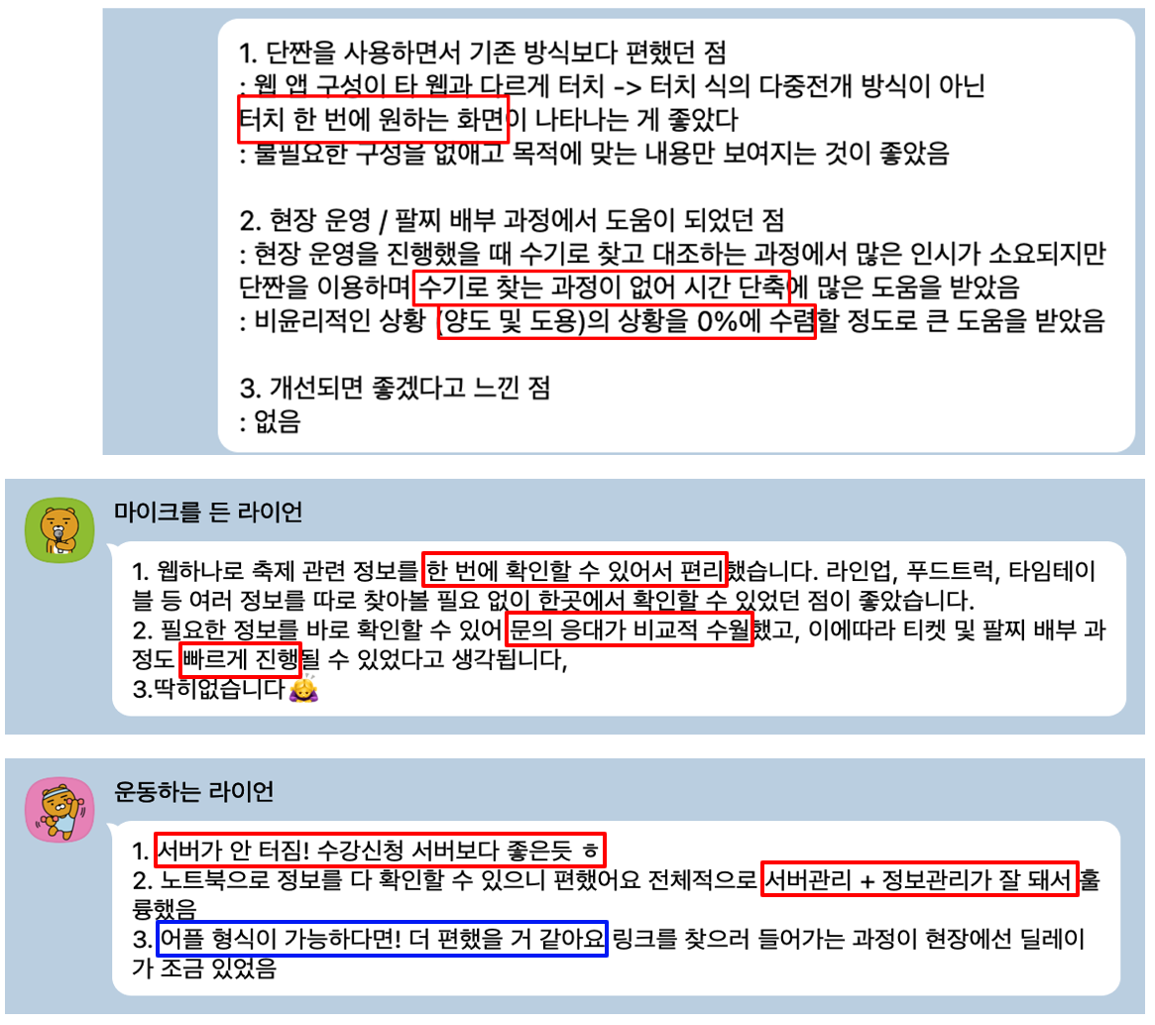
[그림 9-2] 사용자 및 운영진 피드백 사례
사용자 및 운영진 피드백에서도 서비스의 접근성과 운영 효율성이 긍정적으로 확인되었다. 기존에는 축제 정보와 티켓팅 정보가 여러 채널에 나뉘어 있어 접근성이 떨어졌으나 DANZZAN에서는 필요한 정보를 한 번에 확인할 수 있어 편리하다는 의견이 있었다. 또한 현장 운영 과정에서 티켓 상태와 팔찌 배부 여부를 빠르게 조회할 수 있어 문의 응대와 배부 처리가 수월했다는 반응도 확인되었다.
다만 실제 운영 과정에서 사용자 문의 자동 응답, 세분화된 운영 데이터 분석 등은 향후 개선 과제로 남았다. 결과적으로 DANZZAN은 실제 축제 환경에서 성능과 정합성을 검증하였고 사용자와 운영진의 피드백을 통해 통합 축제 플랫폼으로서의 필요성을 확인할 수 있었다.

기대 효과
DANZZAN은 축제 정보 제공, 티켓팅, 내 티켓 확인, 현장 팔찌 배부, 관리자 운영 관리를 하나의 서비스 흐름으로 연결함으로써 사용자와 운영진 모두의 불편을 줄이는 것을 목표로 하였다. 기존 대학 축제 운영 방식에서는 정보 확인, 예매, 현장 확인, 운영 관리가 각각 다른 채널과 절차로 분리되어 있었지만 DANZZAN은 이를 통합된 웹 서비스 안에서 처리할 수 있도록 구성하였다.
[표 10-1] DANZZAN 적용 전후 비교
구분 | 기존 방식 | DANZZAN 적용 후
축제 정보 확인 | SNS, 커뮤니티, 이미지 게시물 등  여러 채널에서 확인 | 홈, 타임테이블, 부스맵, 공지사항을  하나의 서비스에서 확인
티켓팅 | 외부 폼, 별도 링크, 외부 티켓팅  서비스에 의존 | 서비스 내부에서 대기열 기반 티켓팅 진행
예매 결과 확인 | 문자, QR, 외부 앱, 수동 확인 등으로 분리 | 내 티켓 화면에서 예매 정보와 티켓 상태 확인
현장 팔찌 배부 | 학생증 확인, QR 확인, 명단 확인,  팔찌 배부가 분리 | 관리자 페이지에서 티켓 조회와 팔찌 배부  상태를 함께 처리
운영진 콘텐츠 관리 | 공지, 광고, 지도, 부스 정보를 여러  채널에 반복 등록 | 관리자 페이지에서 축제 콘텐츠를 통합  관리
운영 현황 파악 | 예매 현황과 현장 배부 상태를 별도  문서나 시스템으로 확인 | 티켓 상태와 배부 상태를 서비스 내에서 조회
티켓팅 정합성 | 중복 예매, 재고 초과 발급,  순번 오류 위험 존재 | 대기열, 사용자 상태 검증, 재고 차감  구조를 통해 정합성 확보
행사 확장성 | 행사마다 운영 도구와 절차를  새로 구성 | 회원 기반 구조와 관리자 기능을 다른  교내 행사로 확장 가능
이를 통해 사용자는 축제 정보를 탐색하고 티켓팅에 참여하며 예매 결과를 확인하는 과정을 하나의 서비스 안에서 수행할 수 있다. 특히 축제 현장에서 자주 필요한 타임테이블, 부스맵, 공지사항, 내 티켓 기능을 통합 제공함으로써 여러 채널을 이동해야 하는 불편을 줄일 수 있다.
운영진 측면에서는 공지, 광고, 지도, 부스, 티켓 상태, 팔찌 배부 상태를 관리자 페이지에서 관리할 수 있어 반복 업무를 줄일 수 있다. 또한 현장에서는 사용자의 티켓 상태와 팔찌 배부 여부를 빠르게 조회할 수 있으므로 배부 처리 과정의 효율성을 높일 수 있다.
티켓팅 측면에서는 대기열 기반 구조와 정합성 검증을 통해 한정 수량 티켓을 보다 안정적으로 운영할 수 있다. 이는 선착순 예매 과정에서 중요한 사용자 순서 관리, 중복 예매 방지, 재고 초과 발급 방지에 기여한다.
결과적으로 DANZZAN은 단순한 축제 안내 서비스가 아니라 축제 정보 탐색부터 티켓팅, 현장 운영, 관리자 관리까지 연결하는 통합 축제 운영 플랫폼으로서의 기대 효과를 가진다. 또한 축제 운영 과정에서 축적된 회원, 티켓, 공지, 이용 데이터를 바탕으로 향후 체육대회, 학과 행사, 동아리 박람회 등 다양한 교내 행사로 확장할 수 있다.

한계점 및 개선 방향
DANZZAN은 실제 대학 축제 환경에서 축제 정보 제공, 티켓팅, 내 티켓 확인, 현장 팔찌 배부, 관리자 운영 관리 기능을 제공하였다. 실제 운영 결과 대규모 티켓팅 상황에서 중복 발급과 순번 오류 없이 서비스를 운영할 수 있었고 사용자와 운영진 모두에게 통합 축제 플랫폼으로서의 가능성을 확인할 수 있었다. 그러나 프로젝트 기간과 운영 환경의 제약으로 인해 몇 가지 한계도 존재하였다.

프로젝트 및 운영 환경의 한계
첫째, DANZZAN은 공지사항, 타임테이블, 부스맵, 내 티켓 등 축제 참여에 필요한 기능을 하나의 서비스에서 제공하였지만 사용자는 여전히 원하는 정보를 직접 찾아야 했다. 축제 현장에서는 특정 시간대에 어떤 공연이나 부스를 이용하면 좋을지, 현재 위치에서 목적지까지 어떻게 이동하면 좋을지와 같은 상황 기반 안내가 필요할 수 있다. 그러나 현재 서비스는 정보를 통합 제공하는 수준에 머물렀고 사용자의 시간, 위치, 관심사에 맞춘 추천이나 경로 안내 기능은 충분히 제공하지 못했다.
둘째, 실제 운영 검증은 단국대학교 축제라는 특정 행사 환경을 중심으로 이루어졌다. 따라서 더 큰 규모의 행사, 여러 티켓팅 이벤트가 동시에 진행되는 상황, 학과 행사나 동아리 박람회처럼 운영 방식이 다른 행사에 적용했을 때의 구조적 유연성은 추가 검증이 필요하다.
셋째, 운영 환경 측면에서도 외부 인프라와 저장소에 의존하는 부분이 존재한다. DANZZAN은 데이터베이스, 파일 저장소, 배포 서버, 인증 관련 기능 등 여러 구성 요소를 기반으로 동작하므로 특정 구성 요소의 장애나 지연이 서비스 전체 흐름에 영향을 줄 수 있다. 따라서 운영 중 장애를 빠르게 감지하고 복구할 수 있는 모니터링과 복구 체계가 중요하다. 향후에는 장애 상황별 대응 절차를 사전에 정의하고 운영 중 문제 발생 시 관리자에게 빠르게 알림을 전달할 수 있는 구조를 보완할 필요가 있다.
넷째, 성능 검증 측면에서는 평균 응답속도, CPU 사용률, 중복 발급 여부 등 핵심 지표를 중심으로 안정성을 확인하였다. 다만 향후 더 큰 규모의 행사나 여러 티켓팅 이벤트를 동시에 운영하기 위해서는 API별 응답시간, 에러율, 대기열 처리량, 메시지 처리 지연 시간과 같은 세부 운영 지표를 지속적으로 수집하고 분석할 필요가 있다.
다섯째, 본인 확인 절차는 운영상 FaceSign 기반 인증을 활용하였지만 DANZZAN 시스템 내부에 API 수준으로 직접 통합되지는 않았다. 이번 운영에서는 티켓팅 성공자의 네이버 아이디 정보를 기반으로 외부 본인 확인 절차를 지원하였으나 본인 확인 결과가 DANZZAN의 티켓 상태나 팔찌 배부 상태와 실시간으로 연동되는 구조는 아니었다. 따라서 향후에는 FaceSign과 같은 얼굴 기반 본인 확인 기능 또는 학교 인증 체계를 서비스 내부 흐름과 연계하여 티켓 소유자 확인, 외부인 필터링, 팔찌 배부 상태 관리를 더 일관되게 처리할 필요가 있다.
[표 11-1] DANZZAN 한계점 및 개선 방향 요약
구분 | 한계점 | 개선 방향
사용자 경험 | 사용자가 공지, 일정, 부스 정보, 이동 경로 등을 직접 찾아야 함 | 챗봇/RAG 기반 안내, 시간대별 축제 코스 추천, 위치 기반 경로 안내
인증 및 입장 관리 | FaceSign 기반 인증을 운영에 활용했지만 서비스 내부 API 연동은 아님 | FaceSign 또는 학교 인증 체계와 연계하여 티켓/배부 상태와 자동 연결
운영 안정성 | 외부 인프라 의존성과 세부 성능 지표 수집 한계가 존재함 | 장애 시나리오 정의, 복구 절차 마련, API별 응답시간·에러율·대기열 처리량 수집
운영 관리 | 운영진 역할별 권한과 데이터 기반 의사결정 기능이 제한적임 | 권한 분리, 운영 통계 대시보드, 조회 수·참여율·배부 속도 분석
플랫폼 확장 | 단국대학교 축제 중심 구조로 검증되어 다른 행사 적용은 추가 검증이 필요함 | 행사 생성 기능, 행사별 설정, 행사별 관리자 권한 부여

기능 고도화 방향
기능 고도화는 사용자에게 필요한 정보를 더 능동적으로 제공하고 운영진의 관리 업무를 더 세분화하는 방향으로 진행할 수 있다. 향후에는 공지사항, 부스 정보, 타임테이블, 티켓 수령 방법 등을 기반으로 사용자의 질문에 답변하는 챗봇 또는 RAG 기반 안내 기능을 도입할 수 있다.
챗봇 기능은 단순한 FAQ 응답을 넘어 사용자의 상황에 맞춘 축제 안내 기능으로 확장할 수 있다. 예를 들어 사용자가 “오늘 2시부터 6시까지 시간이 비는데 어떤 것을 하면 좋을까?”라고 질문하면 챗봇은 해당 시간대의 공연 일정, 운영 중인 부스, 이벤트, 공지사항을 종합하여 추천 동선을 제안할 수 있다. 이를 통해 사용자는 축제 정보를 직접 탐색하지 않아도 자신의 시간과 관심사에 맞는 일정을 추천 받을 수 있다.
위치 기반 안내 기능도 추가 개선 방향이 될 수 있다. 현재 부스맵은 축제 현장의 부스와 주요 위치를 확인하는 기능을 제공하지만 사용자가 현재 위치에서 특정 부스, 공연장, 팔찌 배부처까지 어떻게 이동해야 하는지 안내하는 기능은 제한적이다. 향후에는 현재 위치 또는 기준 위치에서 목적지까지의 이동 경로를 지도 위에 표시하는 기능을 추가할 수 있다. 반드시 실시간 내비게이션 수준의 기능이 아니더라도 축제 내부의 주요 지점과 이동 경로를 시각적으로 제공하면 현장 이용 편의성을 높일 수 있다.
본인 확인 기능도 고도화할 수 있다. 이번 축제 운영에서는 티켓팅 성공자의 네이버 아이디 정보를 바탕으로 FaceSign 기반 본인 확인 절차를 운영에 활용하였다. 다만 이는 DANZZAN 내부에서 FaceSign 인증 결과를 실시간으로 조회하거나 티켓 상태와 자동 연동하는 방식은 아니었다. 향후에는 FaceSign 또는 학교 인증 체계와 API 수준으로 연계하여 사용자의 티켓 소유 여부와 실제 입장자를 확인하고, 인증 결과를 팔찌 배부 상태와 함께 관리하는 구조로 발전시킬 수 있다.
관리자 기능도 세분화할 수 있다. 예를 들어 운영진 권한을 공지 관리자, 티켓 관리자, 지도 관리자 등으로 나누면 역할별 접근 제어가 가능해진다. 또한 행사별 통계, 공지 조회 수, 부스 클릭 수, 티켓 배부 진행률과 같은 운영 데이터 대시보드를 제공하면 운영진이 축제 상황을 더 쉽게 파악하고 의사결정에 활용할 수 있다.

성능 및 안정성 개선 방향
티켓팅 기능은 실제 운영에서 안정적으로 동작하였지만 향후 더 큰 규모의 행사나 여러 티켓팅 이벤트를 동시에 운영할 경우를 대비한 성능 개선이 필요하다. 현재 구조는 Redis 기반 대기열과 Kafka 비동기 처리를 통해 대규모 접속에 대응하도록 구현되어 있으나 이벤트 수가 늘어나거나 동시에 여러 티켓팅이 진행될 경우 Redis 키 관리, 스케줄러 처리량, Kafka Consumer 처리량 등을 추가로 최적화해야 한다.
또한 장애 대응 자동화가 필요하다. 티켓팅 도중 특정 서버, Redis, Kafka, 데이터베이스 중 일부 구성 요소에 문제가 발생할 경우 사용자 상태와 티켓 발급 결과가 불일치하지 않도록 복구 절차가 명확해야 한다. 이를 위해 장애 상황별 시나리오를 정의하고, 재시도 정책, 실패 요청 관리, 관리자 알림 기능을 강화할 필요가 있다.
모니터링 측면에서는 단순 서버 상태 확인을 넘어 서비스 흐름 중심의 지표를 수집하는 방향으로 발전시킬 수 있다. 예를 들어 대기열 진입 성공률, 예매 성공률, 예매 실패 원인, 사용자 평균 대기 시간, API별 응답시간, 에러율, 메시지 처리 지연 시간 등을 지표화하면 운영진이 서비스 상태를 더 정확하게 판단하고 문제 상황에 빠르게 대응할 수 있다. 또한 팔찌 배부 처리 속도나 시간대별 배부 현황을 함께 수집하면 현장 운영 상황도 더 체계적으로 파악할 수 있다.

교내 행사 플랫폼으로의 확장 방향
DANZZAN을 교내 행사 플랫폼으로 확장하기 위해서는 특정 축제에 맞추어진 구조를 행사 단위로 일반화하는 작업이 필요하다. 관리자가 새로운 행사를 생성하고 행사별 일정, 장소, 공지, 지도, 신청 또는 티켓팅 방식을 설정할 수 있다면 DANZZAN은 단일 축제 서비스에서 교내 행사 운영 플랫폼으로 확장될 수 있다.
또한 행사별 관리자 권한을 부여하면 각 학과, 동아리, 학생회가 독립적으로 행사를 운영하는 것도 가능하다. 예를 들어 학과 행사는 학과 운영진이 공지와 신청 정보를 관리하고 동아리 박람회는 부스 위치와 참여 단체 정보를 관리하는 방식으로 활용할 수 있다. 체육대회에서는 경기 일정, 팀 편성, 결과 관리 기능이 필요할 수 있고 특강이나 세미나에서는 신청 인원 제한, 출석 확인, 만족도 조사 기능이 중요할 수 있다. 이처럼 행사별 운영 권한과 콘텐츠를 분리하면 다양한 행사를 하나의 플랫폼 안에서 관리할 수 있다.
장기적으로는 행사 운영 데이터를 축적하여 다음 행사 기획에 활용할 수 있다. 특정 시간대의 접속량, 부스 조회 수, 공지 조회 수, 티켓팅 참여율, 현장 배부 속도 등을 분석하면 이후 행사에서 인력 배치, 안내 방식, 티켓팅 규모를 더 효율적으로 결정할 수 있다. 따라서 DANZZAN은 축제 기간에만 사용되는 웹 서비스가 아니라 교내 행사의 운영 경험과 데이터를 축적하는 플랫폼으로 발전할 수 있다.
결과적으로 DANZZAN의 향후 개선 방향은 기능 추가에 그치지 않고 실제 운영 경험을 바탕으로 서비스의 안정성, 확장성, 운영 편의성을 높이는 데 있다. 특히 챗봇/RAG 기반 안내, 시간대별 맞춤 추천, 위치 기반 경로 안내 기능을 추가한다면 사용자는 축제 정보를 직접 찾는 수준을 넘어 자신의 상황에 맞는 안내를 받을 수 있다. 또한 FaceSign 운영 경험을 바탕으로 본인 확인 절차를 시스템 내부 흐름과 연계하고 성능 모니터링과 장애 대응 체계를 고도화하며 행사 단위 확장 구조를 갖춘다면 DANZZAN은 대학 축제 통합 플랫폼에서 더 나아가 다양한 교내 행사를 지원하는 지속 가능한 행사 운영 플랫폼으로 발전할 수 있다.

결론

프로젝트 수행 결과 요약
본 프로젝트는 대학 축제 운영 과정에서 발생하는 정보 분산, 티켓팅 혼잡, 현장 운영 부담을 해결하기 위해 대학 축제 통합 플랫폼 DANZZAN을 개발한 프로젝트이다. DANZZAN은 사용자 서비스, 티켓팅 서비스, 관리자 서비스를 하나의 흐름으로 구성하여 축제 정보 확인, 티켓 예매, 내 티켓 확인, 현장 팔찌 배부, 관리자 운영 관리를 통합적으로 지원하였다.
또한 대규모 티켓팅 상황에 대응하기 위해 Redis 기반 대기열, Lua 스크립트 기반 원자성 처리, Kafka 및 Outbox 패턴을 적용하였다. 이를 통해 사용자 순서 관리, 중복 예매 방지, 재고 정합성 확보, 비동기 발급 처리 구조를 구현하였으며 DANZZAN을 단순한 축제 안내 서비스가 아니라 티켓팅과 현장 운영까지 연결하는 통합 플랫폼으로 구현하였다.

주요 성과
본 프로젝트의 가장 큰 성과는 DANZZAN이 개발 단계의 프로토타입에 머무르지 않고 실제 단국대학교 축제 운영에 적용되었다는 점이다. 실제 운영에서 서비스 가입자 6,063명, 실 서버 동시 접속 약 4,500명, 공연 티켓 양일 총 3,500장 전량 발급이라는 결과를 확인하였다. 또한 중복 발급과 순번 오류가 발생하지 않아 대기열 기반 티켓팅 구조와 정합성 관리 방식이 실제 운영 환경에서도 안정적으로 동작했음을 검증하였다.
운영 측면에서도 DANZZAN은 사용자와 운영진의 흐름을 하나로 연결하였다. 사용자는 축제 정보 확인, 티켓팅, 내 티켓 확인을 하나의 서비스에서 수행할 수 있었고 운영진은 관리자 페이지에서 콘텐츠 관리, 티켓 조회, 팔찌 배부 상태 처리를 수행할 수 있었다. 이를 통해 사용자 편의성, 운영 효율성, 티켓팅 안정성이라는 프로젝트 목표를 일정 수준 이상 달성하였다.

프로젝트 의의
DANZZAN 프로젝트의 의의는 대학 축제 운영을 단순한 정보 게시나 일회성 티켓팅이 아니라 하나의 통합된 서비스 경험으로 재구성했다는 점에 있다. 기존에는 공지, 일정, 지도, 티켓팅, 현장 확인이 각각 분리되어 운영되었지만 DANZZAN은 이를 하나의 웹 서비스 안에서 연결하였다.
또한 본 프로젝트는 실제 운영 데이터를 기반으로 서비스의 필요성과 효과를 확인했다는 점에서도 의미가 있다. 실제 축제 환경에서 발생하는 동시 접속, 티켓 소진, 사용자 조회, 현장 배부와 같은 상황을 경험하며 서비스를 검증하였고 이는 향후 서비스를 개선하고 다른 교내 행사로 확장하는 데 중요한 기반이 된다. 향후 기능 고도화와 안정성 개선을 이어간다면 DANZZAN은 다양한 교내 행사를 지원하는 통합 행사 플랫폼으로 발전할 수 있을 것이다.

